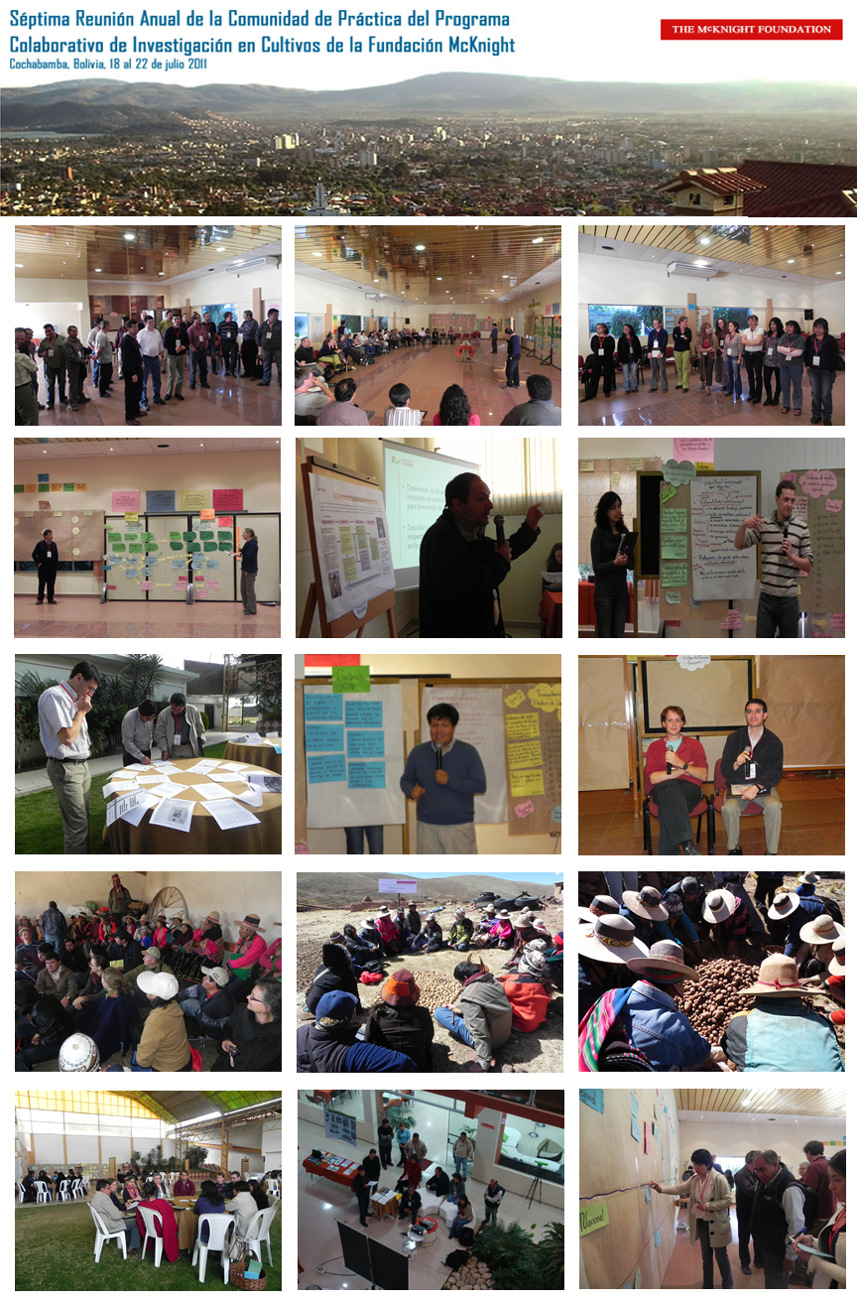
Tabla de Contenidos

- Introducción

- Perspectivas Globales y Regionales del CCRP

  - Perspectivas Globales
  - Perspectivas Regionales
    - Teoría de Cambio Regional
    - Plan Regional de Monitoreo y Evaluación
    - Mapas Regionales (Comité de SIG)

- Seminarios
  - Síntesis Grupo I : Gobernabilidad de los Bienes Comunes y Capital Social
  - Síntesis Grupo II: Sistemas de Monitoreo de Calidad en Producción Agrícola
  - Síntesis Grupo III: Triangulación y Análisis de Datos
  - Síntesis Grupo IV: Intervenciones Tecnológicas
  - Síntesis Grupo V: Aprovechando sistemas de innovación local

- Participación de Agricultores en Procesos y Proyectos de Desarrollo

- Visita de Campo
  - Sobre la visita de campo
  - Reflexión sobre la visita de campo

- Grupos Temáticos
  - Mercados
  - Nutrición
  - Paisajes Sostenibles
  - Semillas
  - Variabilidad Climática

- Espacio Abierto
  - Evidencia
  - Métodos cualitativos, cuantitativos y evidencia
  - Incidencia Pública
  - Rotaciones
  - Publicación de Artículos

- Planificación 2011-2012

Anexos
- Expectativas de los Participantes
- Lista de Participantes
- Programa del Taller
- Resultados de la Evaluación del Taller
- Resultados de la Encuesta de Evaluación del Equipo Regional
1. Introducción
La Séptima Reunión Anual de la Comunidad de Práctica de la Región Andes del Programa Colaborativo de Investigación en Cultivos de la Fundación McKnight –que tuvo lugar en Cochabamba, Bolivia, del 18 al 22 de julio 2011- estuvo orientada a la consecución de los siguientes objetivos:
1. Compartir resultados y lecciones aprendidas de investigación y desarrollo de los proyectos de manera crítica y retroalimentarlos con los aportes de los integrantes de la comunidad de práctica.
2. Reflexionar conjuntamente sobre cómo los proyectos incorporan y pueden incorporar los intereses, necesidades y prioridades de los agricultores.
3. Generar un espacio de intercambio, colaboración y aprendizaje para los participantes, en general, y por subgrupos temáticos.
4. Aprovechar los conocimientos global y local para promover la innovación en las comunidades y mejorar las intervenciones de los proyectos.

Para poder cumplir con estos objetivos, la Reunión combinó un conjunto de metodologías y diversos espacios de discusión. Un espacio novedoso fue los Seminarios, sesiones en que los proyectos pudieron presentar resultados específicos de investigación a un grupo de colegas y en las que se generó una enriquecedora revisión de pares. Los participantes valoraron positivamente (69%++, 28%+) el valor agregado de los Seminarios. Otro momento incorporado en esta Séptima Reunión fue el Espacio Abierto, en el que los participantes pudieron proponer y elegir democráticamente cuatro temas de su particular interés, en torno a los cuales consideraban pertinente abordar y profundizar. El Espacio Abierto también fue altamente valorado por los participantes (47%++, 41%+).

La Reunión también incluyó una visita de campo al Ayllu Urinsaya, organizada por la Fundación AGRECOL, con el apoyo logístico de la Fundación Valles. En preparación a la visita de campo, se abrió un debate en plenaria sobre la participación de agricultores en proyectos y procesos de desarrollo. A través de una metodología participativa (entrevista a “comadres y compadres”), los participantes pudieron profundizar elementos clave en torno al tema, así como retos pendientes. Para la visita de campo, los miembros de la Comunidad de Práctica fueron divididos en cuatro subgrupos que tuvieron la posibilidad de conocer e intercambiar sobre algunas prácticas de la Comunidad de Chuñu Chuñuni (elaboración de chuño, venteo de granos, plantas medicinales, selección de semilla de papa). Si bien la visita de campo fue valorada positivamente por los participantes (45%++,36%+), el concepto mismo de la visita de campo fue cuestionado por los miembros de la Comunidad de Práctica.

Al igual que en años anteriores, los Grupos Temáticos tuvieron la posibilidad de reunirse para discutir sobre los principales aprendizajes y lecciones aprendidas generados durante el año, así como identificar posibilidades de sinergia y potenciales actividades conjuntas. Otro espacio de intercambio entre los proyectos fue la Feria, un momento diseñado para una interacción más informal entre los participantes, incluyendo la presentación de videos, la distribución de publicaciones, etc. Como ejercicio final de la Reunión, los participantes sintetizaron las potenciales actividades conjuntas que pretenden desarrollar entre julio 2011 y junio 2012. Este momento de planificación participativa permitió a los participantes identificar posibilidades concretas de colaboración a diferentes niveles: bilateral, nacional y regional. Adicionalmente, la Fundación McKnight socializó sus principales actividades globales.

A través de este conjunto de actividades, los objetivos de la Séptima Reunión de la Comunidad fueron alcanzados satisfactoriamente. De igual manera, los participantes valoraron positivamente el cumplimiento de sus expectativas (51%++;46%+). Éstas giraron en torno a generar un intercambio crítico entre proyectos y revitalizar la revisión de pares, así como compartir experiencias y avances; reflexionar sobre la participación de agricultores y el diálogo de saberes; analizar el estado de los proyectos en el contexto de la planificación de la Fundación; y, examinar posibilidades de escalonamiento de los resultados de las intervenciones de los proyectos.

Esta Memoria recoge lo más sobresaliente de la Séptima Reunión de la Comunidad de Práctica de la Región Andes de la Fundación McKnight. Este documento se complementa con un sitio web que presenta todos los contenidos de la Reunión, incluyendo las presentaciones power point y los videos de todas las sesiones del Taller. El sitio web también proporciona la posibilidad de incluir comentarios para cada uno de los espacios del taller y constituye una herramienta importante para que los proyectos puedan socializar con sus equipos y contrapartes los resultados de la CdP7.
2. Perspectivas Globales y Regionales

  - Perspectivas Globales
Jane Maland Cady y Becky Monnens

Esta primera presentación tuvo la finalidad de exponer a los participantes la Fundación McKnight en su dimensión global, de forma que pudiesen conocer el conjunto de Programas que apoya la Fundación en el mundo, el presupuesto asignado a cada uno de ellos y los énfasis en cada una de las Regiones. Se presentó la evolución que ha tenido el Programa Colaborativo de Investigación en Cultivos (CCRP) en sus tres diferentes fases y se planteó como un mensaje principal de la presentación que el CCRP no está orientado únicamente a la investigación, sino que su finalidad última es mejorar la calidad de vida de los agricultores y sus familias en el mundo. La presentación permitió que los participantes comprendiesen los objetivos globales que persigue el CCRP, cómo se complementan y vinculan las Comunidades de Práctica que lo componen (Andes, África del Oeste, África del Este, África del Sur), con sus respectivos proyectos. Se revisó rápidamente la Teoría de Cambio del CCRP a nivel global, así como su estructura organizacional, con énfasis en los Andes. Finalmente, se contó con un espacio de preguntas y comentarios de los participantes.

Fundación McKnight
Atender, Unir y Empoderar

La Fundación McKnight es una fundación familiar basada en Minnesota, con la misión de mejorar la calidad de vida de generaciones presentes y futuras. La Fundación tiene varios programas, que en el 2010 ascendieron a una donación total de 98 millones de dólares. Uno de éstos es el Programa Internacional, al cual en el 2010 se le asignó el 10% del presupuesto. Éste está a su vez compuesto por tres Programas: el CCRP, el Programa del Este de Asia que trabaja con mujeres y el Programa del Sur-Este de Asia.

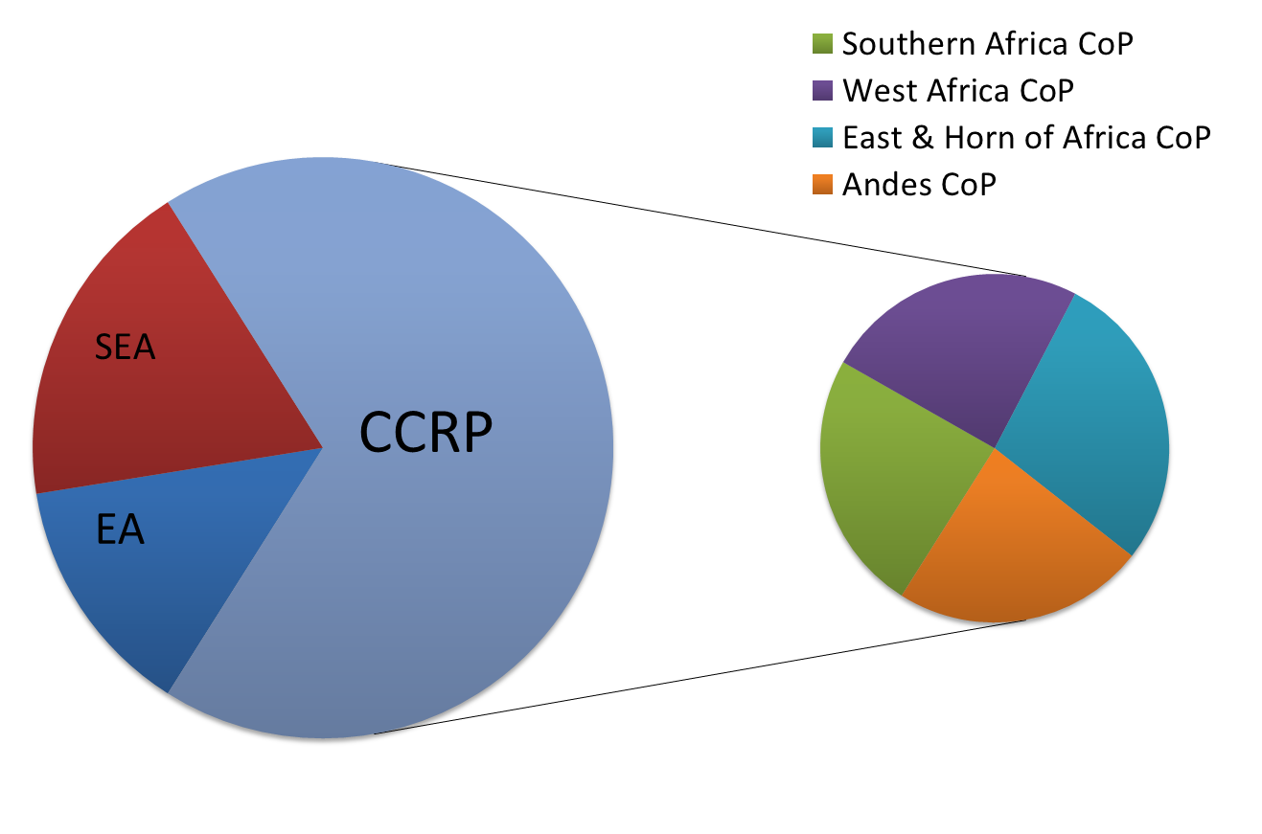 | Enfoque del CCRP  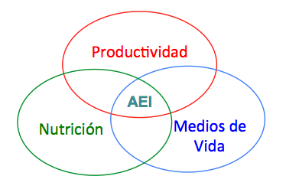

En 2010, el CCRP recibió una donación de $6,213,461, de los cuales $1,452,005 fue asignado a los Andes. En los Andes, el CCRP se concentra en los sistemas indígenas de cultivos andinos de Bolivia, Ecuador y Perú.

En www.cdp7.net/cdp7/wiki/perspectivas-globales:
 Descargar Presentación (power point)
 Ver Video de la Presentación
 Ver Preguntas y Comentarios sobre la Presentación
  - Perspectivas Regionales
Claire Nicklin y Carlos Pérez

El Equipo Regional presentó a los miembros de la CdP la Teoría de Cambio Regional, con la finalidad de recibir su retroalimentación de manera participativa. Un primer ejercicio consistió en reflexionar sobre cuál es el rol y la contribución de cada proyecto en los diversos niveles de la Teoría de Cambio Regional. Los proyectos colocaron su nombre en cada uno de los eslabones en que consideraron importante su participación. Un segundo ejercicio conjunto consistió en analizar cómo aportan y se vinculan los indicadores de los proyectos al Plan Regional de Monitoreo y Evaluación y cómo éste se nutre de la información generada por los proyectos. Se constituyó un Comité de Monitoreo y Evaluación que motivó a los participantes a retroalimentar participativamente la matriz propuesta por el Equipo Regional.

Finalmente, el tercer ejercicio consistió en elaborar un conjunto de mapas regionales que pudiesen ilustrar la distribución de la cartera de proyectos del CCRP en los Andes, en base a criterios definidos por los miembros de la Comunidad de Práctica. El denominado Comité de SIG lideró la definición de criterios para los diversos mapas y motivó a los participantes a situar a su proyecto en los diversos mapas temáticos.

A continuación se presenta los resultados de estos ejercicios colectivos. Los correspondientes videos se encuentran disponibles en: www.cdp7.net/cdp7/wiki/perspectivas-regionales .

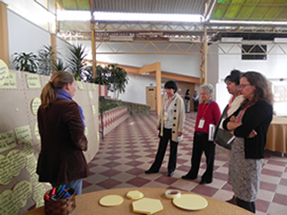

2.2.1 Teoría de Cambio Regional

A continuación la Teoría de Cambio Regional con aportes de los proyectos:
- -
Capacidad local institucional para la investigación y la práctica
Variedades de cultivos andinos seleccionadas, y diseminadas
INIAP GA, Yanapai, PROINPA

Programas de fitomejoramiento de cultivos nativos mejorados
INIAP GA, PROINPA

Sistema Institucional
Teoría Cambio Andes
Rendición de cuentas a agricultores /clientes (efectivo/ eficiente)** INNOMIP,
INIAP, AGRECOL GRAC
Orientación a crear bienes públicos UMSA, CIP, Yanapai, Proinpa, Iniap, VM, CIAT, F. Valles, CIRNMA
Núcleo basado en evidencia (revisión de la literatura, hipótesis, protocolos, datos, publicación) * PROINPA, INNOMIP, CIP,
CIRNMA, INIAP, CIAT, F.Valles, UMSA

Investigación biológica y social, participativa, para resolver problemas * EK, PROINPA, VM,
Bioversity, INIAP, IM, Innomip, UMSA, CIRNMA, CIP, Yanapai, Valles
Individuos mejor educados (MS, PhD) y capacitados *
UMSA, Proinpa, CIP, IM, VM
INNOMIP, CIRNMA, Yanapai
INN
Ampliación de la escala de innovaciones sociales y tecnológicas
PROINPA, INIAP, INIAP, Agrecol

Conservación, valuación y uso sustentable de sistemas de cultivo andinos

Conocimiento, tecnología, metodologías y herramientas para producción agrícola sostenible en el contexto de sistemas socioeconómicos e intensificación agroecológica
Estrategias para el manejo del cambio climático y la variabilidad probados y documentadas
UMSA, AGRECOL GRAC, IM

Bienestar económico y empoderamiento político

Auto-eficacia y mejor capacidad en el país para adaptar y mejorar, manejar riesgos y aprovechar oportunidades
UMSA
Estabilidad y mejoramiento del rendimiento (semillas, MIP, suelo, agua)
Yanapai, PROINPA, CIAT, INIAP GA, CIP, CIRNMA, GRAC AGRECOL
Instituciones estratégicas que se adaptan y aprenden
IM, CIP,AGRECOL GRAC, UMSA
Mejor capacidad de familias y comunidades para prevenir, mitigar o vivir con riesgos naturales y económicos

#5
Tecnologías que ahorran mano de obra (quinua, lupino, papa, maní)
Ekorural, PROINPA, INIAP GA, CIP, CIRNMA
Prácticas Integradas de agricultura y nutrición (ganado, soberanía, diversificación)***
Yanapai, Vecinos Mundiales, INIAP GA, CIRNMA
BUEN VIVIR, SUMAK KAWSAY
Sistemas tolerantes, sustentables y productivos (AEI)
Mayor calidad científica
CIAT, UMSA
Aumento en la diversidad del consumo
Ekorural, CIRNMA, VM
Investigación por agricultores y especialistas que es relevante para los agricultores *
CIAT, AGRECOL GRAC, IM, VM, ER, CIRNMA,
Incidencia política
INIAP, CIP, UMSA

#3
#2
Mayor uso de innovaciones por agricultores
AGRECOL GRAC

#1
Sistema Agrícola

Colaboración basada en asociaciones y redes (dentro y fuera de la CdP) F. Valles , IM
PROINPA, EK, Bioversity, UMSA, Agrecol, CIRNMA, CIP, Yanapai
Valor agregado y mercados diferenciados (certificación ecológica, nativa, local) y exportación
CIP
Cultivos y sistemas más tolerantes
Ekorural, UMSA, Yanapai

#4

Más ahorros & capital
UMSA
VM

Productos
Preguntas de evaluación 

Buena nutrición con auto-determinación
Efectos
Impactos
    - Plan Regional de Monitoreo y Evaluación

Preguntas del TdC al nivel del programa relacionadas | Indicadores de Programa relacionados | Preguntas de Evaluación de los Andes | Indicador de los Andes | Ejemplo de una pregunta de evaluación/indicador de un proyecto que esté relacionado y será utilizado como evidencia | Ejemplo de aprendizajes a nivel del proyecto | Ejemplo de métodos de recolección de datos usados por los proyectos
¿Cómo y en qué formas las estrategias del CCRP apoyan investigaciones colaborativas enfocadas en sistemas basados en principios de intensificación agroecológica? Fortalezas y obstáculos para implementación y sostenibilidad. | Apoyo de la comunidad de práctica para alianzas sectoriales, enfoque agroecológico, alineamiento con la teoría de cambio regional. | 1. ¿Cómo el CCRP ha cambiado las instituciones para que contribuyan más efectivamente y eficientemente al desarrollo? | Aumento en procesos locales de liderazgo/ inversión (sostenibilidad) | -A través de la promoción de asociatividad (CORPO-PURUWA) INIAP GA / -Fortalecimiento de proyectos sociales dentro de la CCRP (VM) / -Miembro CIAL elegido presidente de la CC Coordillera Blanca (IM) | -Cuando los productores ven resultados emergen iniciativas propias (INIAP GA) / - Como institución, apertura a apoyar el biocontrol. / Estamos en proceso en las comunidades de fortalecer el liderazgo en el uso de métodos participativos (VM). | -ECA - Corporación / -Talleres de observación participante (VM) / -Comunicación verbal continua (IM) / -Revisar cambios en planes municipales basados en intervenciones del proyecto
 | Cambios en lo anterior en respuesta a la investigación y los hallazgos de evaluación. |  | Más investigación interdisciplinaria | -El Programa GA cuenta con un equipo interdisciplinario / - Evaluando efectos e impactos de las iniciativas de conservación para generar recomendaciones que se usen en futuros proyectos (Bioversity). / - Licenciado en educación, geógrafo, zootecnistas, agricultores, antropólogo (IM) | -De lo interdisciplinario a lo transdisciplinario (GA) / -Muchos proyectos no están usando muestras que son plenamente representativas para realizar sus líneas de base F5 | -ECAs (INIAP GA) / -Encuestas y Grupos Focales (YANAPAI) / -Convenios y POAs (IM)
¿Cómo y en qué grado el modelo del CCRP contribuye a mejorar el desempeño de la investigación y el desarrollo agrícola para los proyectos del CCRP y más allá? | A nivel del sistema de I&D del proyecto Y del sistema de I&D local de la institución: investigación enfocada en sistemas y AEI; alianzas sectoriales en aspectos de investigación; métodos de investigación mejorados; mejor calidad y uso del M&E; liderazgo fortalecido. |  | Más capacidades regionales y uso de ellas | -Trabajo con socios de distintos países (Bolivia, Ecuador, Perú). Socios aprenden viendo y haciendo. (Bioversity). / -Incluimos nutrición en nuestro trabajo de mejora de biodiversidad (YANAPAI). | Reunión entre 3 entomólogos en Ecuador
 |  |  | Más investigación enfocada en el agricultor | -Analizando la percepción de los agricultores sobre el éxito de las intervenciones (Bioversity). / - Se caracterizan y varían estrategias amigables de acceso a mercados a pequeños campesinos. / -El cambio de actitud de los agricultores/as (VM). / -Estrategias campesinas frente a la variabilidad climática. | -Con la participación activa del agricultor -IAP (IM) | -Encuestas y grupos focales (Bioversity) / -Selección participativa de variedades, método mamá bb (YANAPAI) / -Memoria y Evaluación de talleres (IM) / Investigación Acción Participativa
 |  | 2. ¿Resulta el enfoque del CCRP/CdP en una investigación de mejor calidad, más aplicable y relevante? | Políticos, donantes, organizaciones, sector privado solicitando o usando los hallazgos de investigación en la toma de decisiones para realizar nuevas leyes, políticas, inversiones, actividades para la ampliación del impacto basado en evidencia generada | La estrategia de escalonamiento de PROINPA está articulando a distintos actores en torno a nuevas tecnologías (PROINPA) / Evaluación transversal que genera recomendaciones de proceso para hacer inversiones eficaces y eficientes (Bioversity) |  | Encuestas, análisis de datos secundarios, encuestas electrónicas, análisis de redes, grupos focales (Bioversity) / Monto de inversión por gobiernos locales basado en la evidencia del proyecto
 |  |  | Otros agricultores usando la información | Existe demanda de nuevas variedades de quinua fuera de las comunidades de intervención inicial (AGRECOL) / Socialización de resultados de investigación a productores (AGRECOL) / Materiales de educación para niños y jóvenes (AGRECOL) | Esto es muy difícil y costoso medir, hay que pensar bien en el protocolo | Encuestas y grupos focales (YANAPAI) / Encuestas de muestras representativas
 |  |  | Integrando universidades en investigación en campo y aplicada. | Convenios UNASAM y participación activa LUP-UNALM (IM); Investigadores académicos incorporando saberes locales (IM); Elaboración de un protocolo de investigación con enfoque participativo (IM); BYU está evaluando procesos para optimizar tiempo en la generación de nuevas variedades (PROINPA); Investigaciones de diferentes disciplinas con enfoque agroecológico (AGRECOL). | Wageningen- Síntesis de Feromonas (PROINPA); Necesidad de un asesor en monitoreo y evaluación de procesos más cualitativas (VM); Tesis de Maestría sobre relación de agrobiodiversidad y nutrición. Universidad Politécnica de Valencia. Ernesto Veres 2011. Calificativo MB (YANAPAI); Necesidad de asesores, RT, proyecto coordinado desde el inicio; más entrenamiento sobre CS y métodos cualitativos | Guión de campo (IdM) / IAM, IEP, GM (IM)
 |  |  | Revisión por pares de la investigación (revistas, retroalimentación formal e informal) | Se generan documentos científicos para publicación (Bioversity); Artículo sobre heredabilidad de la resistencia al mildiú en el cultivo de la quinua (PROINPA - BYU) | Reunión informal de 3 entomólogos en Ecuador | Recordatorio de 24 horas - con pesaje y recopilación de recetas (Yanapai); Encuesta a grupos de varones y mujeres por separado (Yanapai).
 |  |  | Fuerte diseño experimental | Recopilación de información con rigor científico (Bioversity); Revisión del diseño experimental de las investigaciones (IM); Protocolos para evaluación de líneas tolerantes al mildiú y otros factores (PROINPA); Protocolos para seguimiento a innovaciones y prácticas (AGRECOL). | Algunos proyectos nunca usado protocolos antes de trabajar con el CCRP | Encuestas, entrevistas, trabajo con personas focales, recopilación de datos primarios (PROINPA)
 |  | 3. ¿Resulta el enfoque del CdP/ CCRP en la mejor adopción por los agricultores de los productos del proyecto? | % de adopción por agricultores de los productos del proyecto | Las reflexiones de la CdP ayudaron a promover el escalamiento (PROINPA); Capacidades locales fortalecidas en base al proyecto (AGRECOL); el CCRP abrió la posibilidad de trabajar en proyectos sociales (VM) | El escalamiento hacia otros agricultores y contextos | Análisis de adopción de conocimiento y uso de una tecnología (INIAP BP); Línea Base precisa y correctamente definida
 |  |  | Aprendizaje y reflexión resultan en mejor estrategia y resultados. | Relacionamiento interinstitucional permite difundir los aprendizajes (AGRECOL); La teoría de cambio nos aclaró los caminos hacia el impacto; Formar alianzas para escalar los resultados del proyecto (CIP); VM ha pasado por un proceso profundo de reflexión y aprendizaje en las formas de intervención. | TdCs ayudan a muchos proyectos a darse cuenta que la promoción de una tecnología en particular no es la meta final, sino más bien el apoyo a los agricultores; Agricultores evalúan y validan las investigaciones (IM); La profundización en el enfoque de sistemas; Uso de herramientas informáticas más logística. | Monitorear la adaptación con instituciones que diseminan la tecnología (CIP); Observación directa para determinar la adopción (CIP).
 |  |  | ¿Investigación más participativa resulta en resultados que son más valorados y adoptados? | Evaluaciones participativas de tecnología ayudan a incluir la visión de los agricultores en la tecnología final (PROINPA); Temas de investigación consensuados con agricultores (AGRECOL); Agricultores solicitan réplica de las investigaciones (IM) | Trabajo con grupos focales recopila percepción local para retroalimentar y validar otros procesos (Bioversity); Adaptación de la tecnología es una medida de adopción (CIP); Existe la oportunidad de aprender y hacer grandes aportes de procesos participativos; La profundización en el enfoque de diálogo de saberes; No se podría trabajar sin IP, es imprescindible en los diferentes trabajos (Yanapai) | Grupos focales y entrevistas en profundidad (Bioversity); Talleres de capacitación y evaluación (IM); Necesitamos documentar adaptaciones de la tecnología (CIP); Uso, aplicación y sistematización de información cualitativa; Necesidad de un asesor en monitoreo y evaluación de procesos participativos (VM); Evaluaciones participativas de tecnología (PROINPA)
 |  | 4. ¿Produce el portafolio aprendizajes o sinergias que son mayores que los proyectos individuales? | Grupos temáticos y productos transversales | Si hay sinergia con proyecto de PROINPA en quinua -2 pasantías- y Proyecto de Semilla de CIP - promover sistemas no convencionales de semilla (INIAP GA); Se elaboran perfiles de proyectos y diseño final con comunidades con enfoque de gestión de riesgos (AGRECOL); Mecánica de hibridación en quinua (INIAP GA); Adopción y estandarización de escalas de evaluación de mildiú en quinua (INIAP GA); Aprendizaje CdP que ha participado el IM | Aprendiendo métodos de Vecinos y técnicas de INNOMIP y directamente de Carlos Barahona (Yanapai); Se evalúan distintos proyectos para encontrar lecciones que retro-informen nuevos proyectos (Bioversity) | Grupo de nutrición tuvo una reunión sobre método; entrevistas en profundidad y encuestas electrónicas (Bioversity)
 |  |  | Los proyectos comparten | Hay sinergia con proyecto de Vecinos Mundiales y Proyecto INNOMIP (Yanapai); Intercambios de experiencias y participación en eventos fortalecen capacidades (AGRECOL); Fortalecer encuentros de proyectos por país (VM) | Visitas de intercambio técnicas BP (Perú, PROINPA) | Visitas de intercambio entre los agricultores de Agrecol y UMSA; Revisión por pares (Vecinos, Yanapai); Encuestas y entrevistas informales (PROINPA)
 |  | 5. ¿El tener sistemas más diversos y nativos y el manejo ecológico (AEI) resulta en mejores medios de vida y nutrición? | Niveles de cultivos nativos/ sistemas diversos | Pregunta de investigación de Bioversity
 |  |  | Cantidad de disminución en agroquímicos | ¿Qué significa el concepto de agroecología para los agricultores de pequeña escala en términos de uso de materiales, planificación temporal, en particular para la comunidad y comunidades cercanas? (EkoRural)
 |  |  | Calidad de suelo |  | Estudio de suelo CIAT
 |  |  | Mejorar calidad de semilla | Cómo el uso de semilla de calidad aumenta el rendimiento, baja los costos de producción y aumenta la competitividad de los productores? CIP
 |  |  | Estabilidad de producción | ¿En qué medida los agricultores del Cantón Challa reducen las pérdidas de producción y riesgos climáticos por la aplicación de estrategias GRAC?
 |  |  | Eficiencia en reducción de uso de mano de obra |  | Uso de maquinaria (FDTA, INIAP GA, PROINPA)
 |  |  | Aumento de ingresos del hogar | ¿De qué manera han variado los ingresos para productores de maní debido a la influencia del proyecto? (FDTA)
 |  |  | Aumento de la conexión del productor al consumidor final |  |  | Estudios de caso (Ekorural)
 |  |  | Consumo en el hogar de alimentos diversos y nutritivos | ¿En qué medida hay un cambio en consumo por las familias participantes que fue motivado por el proyecto? (Yanapai) |  | Herramienta para construir planes de negocio (FDTA, INIAP); Encuestas bajo diseño por caso "hechas a la medida", diseño estadístico (Bioversity).

    - Mapas Regionales

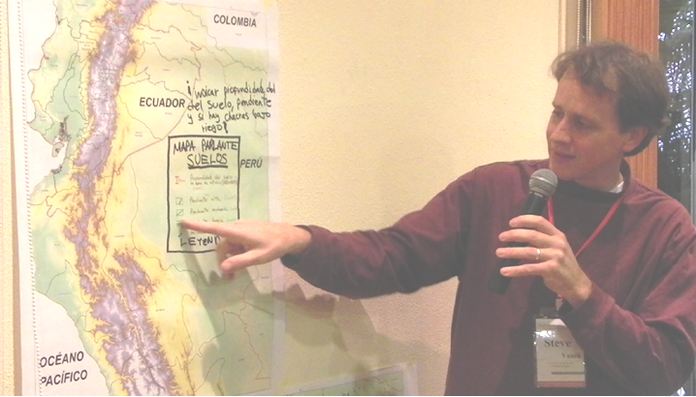
El Comité de SIG elaboró los criterios de geo-referenciación para cinco mapas temáticos relacionados con las actividades de los Proyectos de McKnight. Los miembros de la Comunidad de Práctica ubicaron a sus respectivos proyectos en cada uno de los mapas. En base a este trabajo preliminar, el Equipo Regional (Claire Nicklin) se comprometió a procesar y digitalizar la información obtenida. Adicionalmente, se sugirió que los proyectos que cuenten con mapas de sus zonas de trabajo (geo-referenciadas y temáticas) las compartan en miras a la construcción de una base de datos regional de los proyectos, con el propósito de compartir y analizar contrastes/similitudes interesantes en variables ecológicas y manejo de cultivos.

Mapa de Información Geográfica  - Altitud  - Temperatura (máxima, mínima)  - Precipitación anual. | Mapa de Cultivos  - Sistema de cultivos.  - Papa  - Papa nativa  - Quinua  - Maíz  - Tubérculos  - Tarwi  - Haba  - Arveja  - Cereales  - Hortalizas  - Cebolla  - Forraje  - Amaranto  - Maní
Mapa de Suelos
- Profundidad del suelo en zona de estudio (promedio)
- Pendiente alta
- Pendiente moderada
- Pendiente baja
- Existencia de riego
- Tipo de suelo

Mapa de Mercados
- Distancia al mercado urbano más cercano (en tiempo)
- Transporte
- Migración (<50%, >50%)

- Seminarios

Los Seminarios constituyeron un espacio novedoso en la Séptima Comunidad de Práctica. Consistieron en sesiones en las que los proyectos pudieron presentar resultados específicos de investigación a un grupo de colegas, generándose una enriquecedora revisión de pares. Cinco grupos de proyectos fueron organizados para la realización de los Seminarios, de manera paralela. | 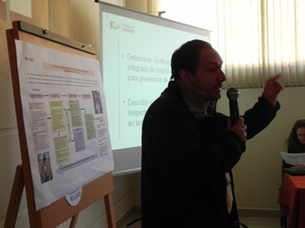

Al interior de cada grupo, tres proyectos presentaron y discutieron sus resultados de investigación con sus colegas. Al final de las tres sesiones (cada una con hora de duración -25 de presentación y 35 de discusión), el grupo preparó una síntesis de la discusión generada, que fue compartida en la plenaria.

A continuación se presenta un abstracto de la ponencia introductoria que precedió a los Seminarios, sobre evidencia y calidad, así como la síntesis presentada en la plenaria por cada uno de los grupos. En www.cdp7.net/cdp7/wiki/seminarios es posible ver los videos de las presentaciones en plenaria y descargar las presentaciones power point elaboradas por cada uno de los proyectos.

  - Evidencia y Calidad
Ponencia Introductoria por Carlos Barahona, Centro de Servicios Estadísticos de la Universidad de Reading, Reino Unido

¿Qué es la evidencia?
Es el resultado de la acumulación de calidad en el proceso de investigación.

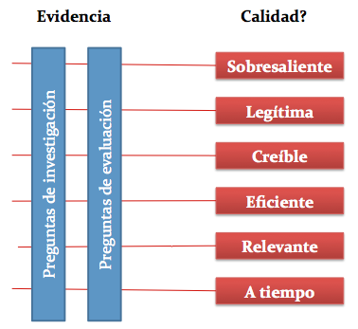
Prácticas Deseables

- Intenta representar con justicia todas las perspectivas.
- Proporciona información adecuada sobre el contexto para la audiencia.
- Define cuidadosamente las preguntas de investigación y sus vínculos con temas más amplios.
- Proporciona datos y análisis en un formato que se puede acceder y ser replicado por otros. (Los datos deben estar disponibles en la previa solicitud).
- Analiza los supuestos críticos realizados en el análisis.
- Presenta los resultados de forma que destacan los hallazgos críticos.
- Analiza los vínculos lógicos entre los resultados de la investigación, las conclusiones e implicaciones. Analiza las interpretaciones alternativas, incluyendo aquellos con los que el investigador no está de acuerdo.
- Describe las limitaciones de análisis y precauciones.
- Es respetuoso con las personas con otras perspectivas.
- Proporciona referencias adecuadas 11. Indica las fuentes de financiación, en particular los que puedan beneficiarse de los resultados de investigación.

Evaluating Research Quality. Guidelines for Scholarship. 28 November 2010. By Todd Litman. Victoria Transport Policy Institute. http://www.vtpi.org/resqual.pdf

Preguntas y Comentarios de los Participantes

- ¿Quién tiene que generar la evidencia cuando estamos hablando de investigación para desarrollo? Cuando estamos hablando de investigación “rompe fronteras” entonces no importa quién genera la evidencia. Pero si queremos que sea pertinente, relevante, etc., de calidad, entonces nos preguntamos cómo se genera –no qué se genera, que es un tema de tecnología. El modelo de “yo genero”, “tú entiendes lo que yo genero” y “tú sabes interpretar lo que yo genero” y “allá hay un receptor”, estamos hablando de un modelo que no ha contribuido al desarrollo. Entonces cuando hablamos de evidencia, debe ser aquella que permita cambiar cosas. Y esa es una evidencia que solamente que el actor, o el sujeto activo del desarrollo debe recorrer, debe buscar. Y nosotros podemos y necesitamos ser facilitadores de ese camino, porque se trata de investigación para desarrollo. Es necesario que haya más elementos para poder profundizar. (P.Oyarzún-Ekorural Ecuador)

- ¿Para qué hacemos la investigación? Amerita una respuesta filosófica e inclusive política. Eso define las bases sobre las cuales trabajamos: por la gente, con la gente, para la gente, con la que estamos haciendo una alianza estratégica para resolver los problemas. En relación al cómo, la respuesta es “el método”. (C.Barahona, Equipo Regional)

- ¿Cuáles son los criterios para evaluar que nuestra evidencia es “correcta”? ¿Quién determina que es suficiente? ¿En qué momento cubre mis expectativas? ¿Y de quién son las expectativas? (M.Omonte, Vecinos Mundiales Bolivia)

- ¿En qué momento es suficiente? y esto ligado al tema de innovación. Se habla siempre de innovación, los donantes, las agencias de investigación. ¿Pero en qué momento se usa lo que se tiene? ¿Significa que lo que se ha hecho hasta ahora no vale, no es aplicable? Ese balance requiere una discusión. (Marleni, Bioversity).

- ¿Evidencia para quién? ¿Evidencia para los investigadores o para los políticos, por ejemplo? Hay algunas personas a las que se las convence con números. A otras personas, no. Hay evidencias y evidencias y hay que procurar no “casarse” con una posición positivista (C.Pérez).

- Para la incidencia en políticas, a veces la evidencia científica no es útil. (Tito, F. Valles)

- Quizás no existe un solo proceso de revisión de calidad de la investigación desde el investigador hasta el campesino. Quizás existe un paso para ir hacia el campesino que requiere otro tipo de calidad. Quizás los campesinos buscan otro tipo de calidad y tienen otros criterios. ¿Será que se trata del mismo protocolo de calidad hasta el campesino o si existe un primer momento más académico y un segundo momento en el que se analiza cómo pasar la investigación de calidad al campesino. Quizás son dos métodos distintos los requeridos. (Olivier D., INNOMIP).

Existen diferente niveles de participación. Algunos proyectos están integrados muy de cerca con las comunidades y en algunos casos inclusive discutiendo las preguntas de investigación con éstas. Entonces el control de calidad comienza y es hecho junto con las comunidades desde el principio. Otras investigaciones son más técnicas o tienen menos involucramiento en las fases iniciales con las comunidades. En estos casos, se da un control de calidad en la fase inicial y otro cuando se comparte la información generada con las comunidades. Lo importante es más bien la relevancia, si lo que se está haciendo es relevante. (C.Barahona)
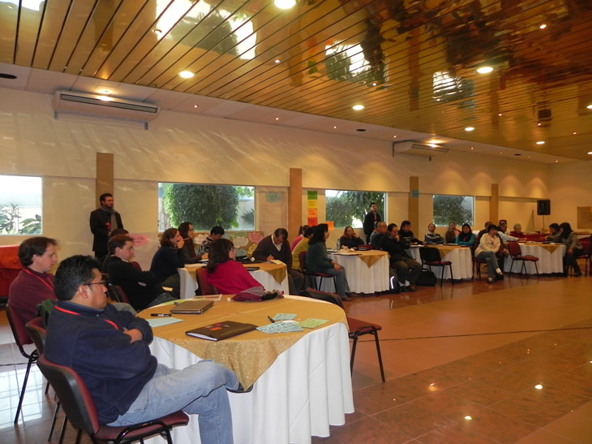

En www.cdp7.net/cdp7/wiki/evidencia-y-calidad-ponencia-introductoria :
Descargar Presentación (power point)
Ver Video de la Presentación
  - Síntesis del Grupo I
Gobernabilidad de los Bienes Comunes – Capital Social

3.2.1 Síntesis General
- La normativa (nacional y local –municipal) influye en las redes y la estructura social y viceversa.

Vulnerabilidad Institucional
- La realidad institucional: ¿es cambiante o se encuentra erosionada?
- Se requiere coordinación interinstitucional, al interior de las comunidades (entre sindicatos y ayllus), en municipios (siendo los entes autónomos de gobierno más próximos), al interior de las gobernaciones, etc.
- Es necesario respetar la institucionalidad existente y fortalecer las capacidades para el manejo de conflictos que permita llegar a acuerdos.
- La realidad institucional y el trabajo con las instituciones depende de cada caso y de cada manejo.

Relaciones de poder entre actores, instituciones y conocimientos
- Existen desbalances que deben ser tomados en cuenta.
- Existe una apuesta en los proyectos por la generación de capacidades locales, lo cual implica ampliar el poder.
- Los modelos matemáticos pueden constituir una herramienta de análisis y aprendizaje en las comunidades.

Roles en diferentes niveles
- Diferentes competencias y capacidades en cada uno de los niveles.
- Necesidad de vincular los niveles entre sí.

Comentario
Me pregunto cómo el CCRP está cambiando las instituciones. En Holanda, por ejemplo, las instituciones casi no cuentan, han cambiado muchas veces, pero ha quedado cierta institucionalidad que ha permitido la innovación y el cambio. Veo con mucha preocupación acá que la gente se aferra mucho a la institución, mientras se tensionan las institucionalidades. Cómo operamos desde las pequeñas trincheras de estos proyectos para que las instituciones cambien. Qué lecciones tenemos de los grandes proyectos de cambio institucional a través del área andina, por ejemplo, hace unos diez años. Son temas centrales y que tienen que ver no sólo con cómo se financia sino con la intencionalidad de nuestros propios ámbitos de trabajo como científicos, o técnicos o investigadores, o facilitadores de desarrollo. Esta es una reflexión que tiene que hacer la Dirección de McKnight cuando está mirando con muy buena intención su propio proceso a través de su teoría de cambio. (P.Oyarzún, Ekorural).

En www.cdp7.net/cdp7/wiki/grupo-i-gobernabilidad-de-los-bienes-comunes:
Ver Video de la Presentación

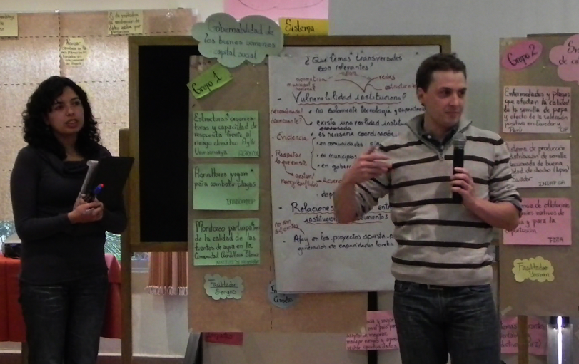

    - Estructuras Organizativas y Capacidad de respuesta frente al Riesgo Climático. Caso Ayllu Urinsaya – AGRECOL
Discusión sobre la presentación (I)

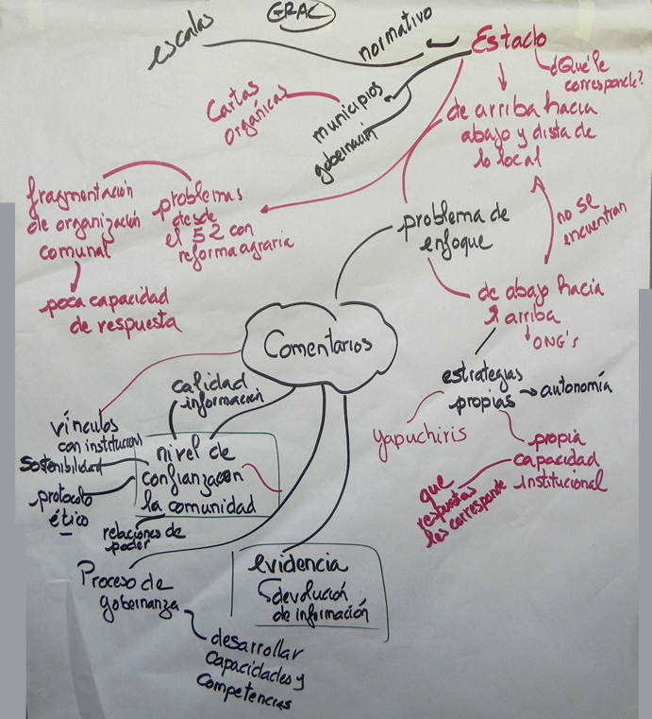
Discusión sobre la presentación (II)
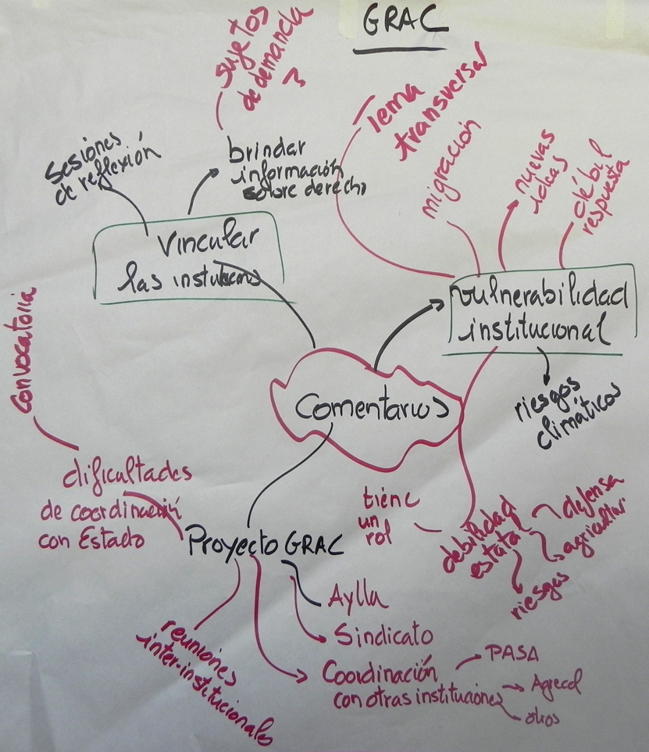

En www.cdp7.net/cdp7/wiki/estructuras-organizativas-y-capacidad-de-respuesta-frente-al-riesgo-climático-agrecol:
Descargar Presentación del Proyecto GRAC-AGRECOL
Ver Video de la Presentación del Proyecto

3.2.3 Agricultores Juegan para Combatir Plagas - INNOMIP

Discusión sobre la presentación

- ¿Cómo explicar al agricultor que a veces no funcionan las prácticas de control de plagas? ¿Por qué pasa esto?
- ¿Cómo manejar y valorizar los resultados de encuestas con agricultores para manejo de plagas?
- ¿Cómo convencer al agricultor que es útil difundir sus conocimientos aprendidos durante la capacitación al resto de la comunidad?

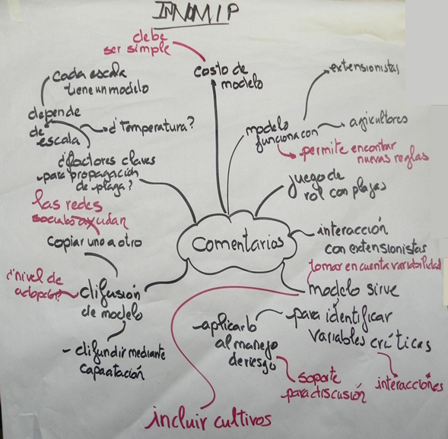

En www.cdp7.net/cdp7/wiki/agricultores-juegan-para-combatir-plagas-innomip :
Descargar Presentación del Proyecto INNOMIP
Ver Video de la Presentación del Proyecto

3.2.4 Monitoreo Participativo de la Calidad de las fuentes de Agua en la Comunidad Campesina Cordillera Blanca, Perú – Instituto de Montaña

Síntesis de la discusión
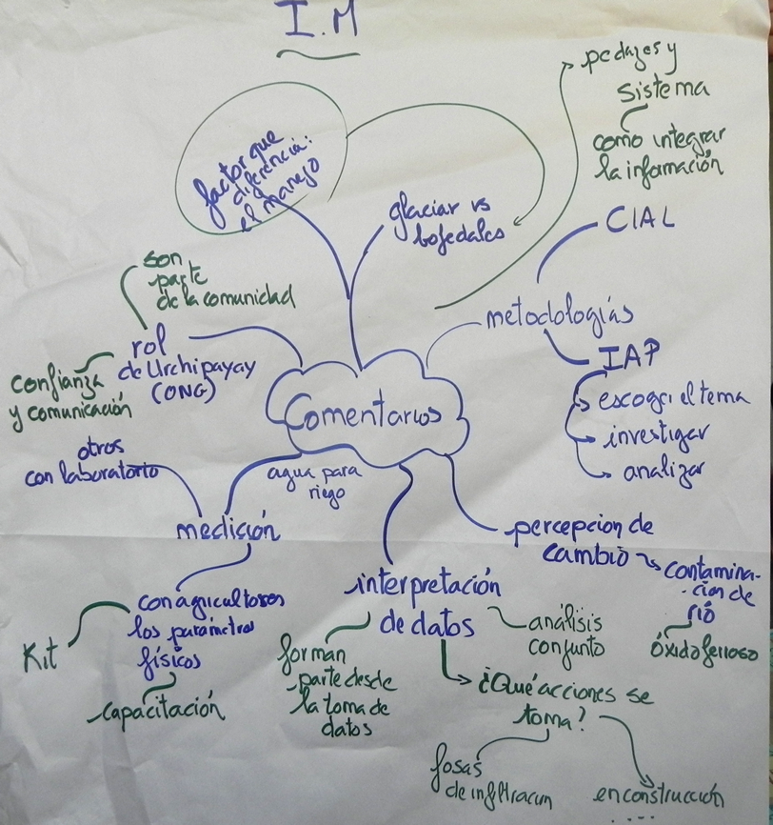

En www.cdp7.net/cdp7/wiki/monitoreo-participativo-de-la-calidad-de-las-fuentes-de-agua-en-la-comunidad-coordillera-blanca :
Descargar Presentación del Proyecto del Instituto de Montaña
Ver Video de la Presentación del Proyecto

  - Síntesis del Grupo II
Sistemas de Monitoreo de Calidad en Producción Agrícola

3.3.1 Enfermedades y Plagas que afectan la calidad de la semilla de papa y efecto de la selección positiva en Ecuador y Perú – CIP

Síntesis de la Discusión
- La selección positiva es una técnica para mejorar la calidad de la semilla que el agricultor re-utiliza.
- Dos nuevas hipótesis:
- Semilla botánica se puede usar para mejorar la calidad de la semilla en los Andes.
- La calidad de la semilla mejora con la altitud.
- Dos sugerencias:
- Separar efecto de selección positiva en planta y selección positiva en tubérculos.
- Mejorar selección positiva en plantas. No seleccionar plantas borde y sin competencia.
- Identificación de plagas y enfermedades y efecto de la selección positiva.

Preguntas y Comentarios sobre la presentación

- ¿No podría el proyecto tener una hipótesis más ambiciosa que, por ejemplo, incluya las ganancias?
R: Aunque sea una hipótesis muy sencilla, es importante por fines de incidencia política. Se requiere mostrar con evidencia que aún reutilizando la semilla los pequeños productores puede mejorar sus rendimientos en un 30% (y no sólo a través de semillas certificadas). Además, es necesario considerar que, por ejemplo, en el caso de la semilla de papa, existe mucha corrupción en venta de títulos de certificación de semillas. Adicionalmente, si bien la selección positiva no es un tema nuevo, es una práctica que no se realiza.
- Importancia de combinar criterios de los agricultores con criterios científicos. La tesis de Carolina Urrea puede ser particularmente interesante de revisar en relación a la combinación de criterios.
- El saber local es muy intuitivo. Los agricultores tiene una excelente percepción para la selección positiva.
- Los ancestros utilizaban la semilla botánica para protegerse de condiciones climáticas adversas. La contribución de los científicos: la semilla sexual prácticamente no lleva ningún virus. Sin embargo, los agricultores no quieren mezclarlas. Existe potencial, pero hay una barrera cultural.
- En relación a la idoneidad del momento para realizar la selección positiva, puede ser útil seguir las prácticas y ciclos del agricultor.
- ¿Cómo explicar a los agricultores que el incremento del rendimiento no será en el corto plazo, sino en dos o tres años? ¿Cómo motivarlo a invertir tiempo de sus jornales en la selección, cuando no verá inmediatamente los frutos?
R: En un ciclo ya se puede ver resultados positivos (30% de incremento en el rendimiento, en el segundo año, un 50% y en el tercer año, el nivel se mantiene).
- Es recomendable realizar la selección no sólo en surcos orilleros, sino en la competencia completa.

En: www.cdp7.net/cdp7/wiki/enfermedades-y-plagas-que-afectan-la-calidad-de-la-semilla-de-papa-y-efecto-de-la-selección
Descargar Presentación del Proyecto del CIP
Ver Video de la Presentación del Proyecto
3.3.2 Sistema de Producción y Distribución de Semilla Seleccionada de Buena Calidad de Chocho (Lupin) en Ecuador – INIAP GA

Síntesis de la Discusión
- Reflexionar qué es lo que el proyecto quiere aprender de los bancos locales y cómo se va a documentar.
- Definir la hipótesis del sistema de bancos locales.
- Considerar la experiencia de Chile con la Semilla Corriente, dentro del sistema formal.
- Evidencias para los parámetros de los criterios para el control de calidad de la semilla.
- Sistematizar y publicar un Estudio de Caso de un Cultivo en un Sistema no Formal de Semillas, en función de lo realizado por CIP.

Preguntas y Comentarios sobre la presentación

- “El sistema informal de semillas es, en realidad, el sistema formal, el sistema vigente, lo que la gente ya hace y que no tiene fines de lucro”.
- En Ecuador existe la Ley de Semillas y está en proceso de elaboración la Ley de Soberanía Alimentaria. En este contexto, es esencial proponer el reconocimiento de un sistema de semillas mixto (formal y no formal). Las nuevas Escuelas de la Revolución Agrícolas implementadas por el Gobierno consideran que la única opción es la certificación, bajo el supuesto de que los pequeños productores no pueden producir semilla de calidad. Es esencial romper el paradigma de que ellos no puede producir semillas de calidad.
- Relevancia de organizar un Encuentro Regional de Sistemas no Formales de Semillas, en base a la evidencia y avances generados, con la finalidad de elaborar una propuesta para los respectivos Ministerios. ¿Cómo incidir en éstos?
R: Es necesario generar la suficiente evidencia y cuando la propuesta esté lo suficientemente fuerte y sustentada, los propios Ministerios “nos buscarán”.
- Documentar el modelo de Bancos de Semillas, como mecanismo esencial para el sistema local de semillas. Los bancos de semilla pueden evolucionar hacia empresas rurales semilleras, pero ésta no es su finalidad prioritaria y el proceso de formalización puede ser muy costoso y burocrático. Su función es constituir importantes fuentes de reserva para sus propios socios, especialmente en caso de emergencias. Existen diversas formas para su capitalización: a través de lotes conjuntos, auto-abastecimiento, comercialización de excedentes.
- Revisar el caso de “Semilla Corriente” de Chile
- Reto: trabajar en base a una encuesta que fue muy ambiciosa, pero que se fundamentó en una muestra no representativa en las zonas del proyecto y que utilizó diversos criterios y mecanismos (al azar, por recomendación, a través de reuniones en comunidades, etc.)

En: www.cdp7.net/cdp7/wiki/sistema-de-producción-y-distribución-de-semilla-seleccionada-de-buena-calidad-de-chocho-lupin
Descargar Presentación del Proyecto INIAP GA
Ver Video de la Presentación del Proyecto

3.3.3 Síntesis Incidencia de Aflatoxinas en maníes nativos de Bolivia y para la exportación – Fundación Valles

Síntesis de la Discusión
Existen evidencias que muestran que es posible combinar los saberes para desarrollar innovaciones.

¿Qué elementos aportaron los productores?
- Concepción holística (salud, tecnología, cultural, social, nutricional, gastronómica).
- En la construcción y experimentación del sistema integrado.

¿Cómo los científicos pueden pensar como los productores para promover el desarrollo de soluciones integrales? ¿Cómo cambian productores y científicos?

¿Cómo escalar las innovaciones en aflatoxinas?
7000 productores actualmente aplican la metodología, aplicada a su contexto, en coordinación con la Fundación Valles.

Preguntas y Comentarios sobre la presentación

- ¿En qué consiste exactamente el aporte de los agricultores respecto a su saber local en este proceso? ¿Cómo se dio el intercambio con el conocimiento técnico?
R: Si bien los agricultores no conocían el término de aflatoxina, más del 90% de ellos sí las conocían y estaban familiarizados con ellas, pero con otro nombre. El 70% no sabía que constituía un problema de salud pública, pero sí conocía cómo prevenirlo. Ellos sabían, por ejemplo, que al poner el maní sobre el piso empezaba la pudrición. La contribución del proyecto es la tecnología para aérear el producto. Los aportes de los agricultores nos permitían precisar la propuesta tecnológica que el proyecto llevaba.
- Es clave trabajar con personas líderes en innovación en la comunidad. Sobre la base de la tecnología transferida, los innovadores la mejoran.
- Los análisis de aflatoxinas se han realizado en laboratorios altamente especializados en la Universidad. Lo que ahora está desarrollando el proyectos es kits portátiles para que los agricultores hagan periódicamente sus propios análisis.
- El énfasis del proyecto es en los productores agro-ecológicos y un primer paso hacia el escalonamiento se realizará en septiembre 2011, a través de la aplicación de las lecciones aprendidas en la nueva campaña agrícola.

En: www.cdp7.net/cdp7/wiki/incidencia-de-aflatoxinas-en-man%C3%ADes-nativos-de-bolivia-y-para-exportación-fdta-valles :
Descargar Presentación del Proyecto de FDTA Valles
Ver Video de la Presentación del Proyecto

  - Síntesis del Grupo III
Triangulación y Análisis de Datos

3.4.1 Evaluación del Éxito de Proyectos de Conservación en Finca en la Entrega de Resultados de Conservación y Bienestar: Marco Conceptual Teórico. BIOVERSITY

- Trabajo exploratorio e iterativo reflexivo relacionado a la evaluación.
- Comparación entre:
-Actividades e impactos
-Métodos e impactos
- Uso de datos secundarios
- Qué enfoques (redes) de practicantes tenían impacto
- Diseño de encuesta

En: www.cdp7.net/cdp7/wiki/grupo-iii-triangulación-y-análisis-de-datos:
Descargar Presentación del Proyecto Bioversity
Ver Video de la Presentación del Proyecto

3.4.2 Caracterización de los Sistemas de Rotación de Cultivos en Parcelas de Producción de Quinua. Revisión de Información Secundaria. CIRNMA

- Debate/problemática de mercados
-Comercio justo
-Producción orgánica

- Plantear el problema a los productores: buscar soluciones con productores e incorporar métodos.

- Intensificación agroecológica: combinar innovaciones y entendimiento de sistemas.

- Uso de datos secundarios.

En www.cdp7.net/cdp7/wiki/caracterización-de-los-sistemas-de-rotación-de-cultivos-en-parcelas-de-producción-de-quinua:
Descargar Presentación del Proyecto de CIRNMA
Ver Video de la Presentación del Proyecto

3.4.3 Ricos en agro-biodiversidad y pobres en nutrición. YANAPAI

- Complejidad de la relación entre agro-biodiversidad y nutrición.
- Entender en la práctica los índices de la agrobiodiversidad.
- Usar metodologías mixtas (cualitativas y cuantitativas) en el proceso, desde un inicio. (desviación positiva).
- Problemática de las encuestas (costos, formulación de preguntas, etc.)
- Integrar la visión de agrónomos y nutricionistas.

En www.cdp7.net/cdp7/wiki/ricos-en-agro-biodiversidad-y-pobres-en-nutrición-yanapai :
Descargar Presentación del Proyecto de Yanapai
Ver Video de la Presentación del Proyecto

  - Síntesis del Grupo IV
Intervenciones Tecnológicas

3.5.1 Mejoramiento del bioinsecticida a través de la incorporación de un microorganismo bacteriano. INIAP BP.

Síntesis de la discusión
- Sistemas de control de calidad – Bioseguridad
- Bienes públicos: ¿cómo llegan a los productores?
A través de empresas, institutos estatales de investigación, empresas, comercialización.
- Tener claro lo que se quiere del producto (cómo efectivizarlo, en el proceso).
- Ajustes a pruebas de campo.

En www.cdp7.net/cdp7/wiki/mejoramiento-del-bioinsecticida-través-de-la-incorporación-de-un-microorganismo-bacteriano :
Descargar Presentación del Proyecto INIAP BP
Ver Video de la Presentación del Proyecto

3.5.2 Las feromonas en el MIP de quinua. Estado actual de la investigación y difusión. PROINPA.

Síntesis de la discusión
- Monitoreo de otras plagas-
- Identificación taxonómica de las plagas.
- Propiedad intelectual.

En www.cdp7.net/cdp7/wiki/las-feromonas-en-el-mip-de-quinua-estado-actual-de-la-investigación-y-difusión-proinpa:
Descargar Presentación del Proyecto PROINPA
Ver Video de la Presentación del Proyecto

3.5.3 Aprovechando el potencial de los suelos para impulsar la productividad agrícola en los Andes. CIAT.

Síntesis de la discusión
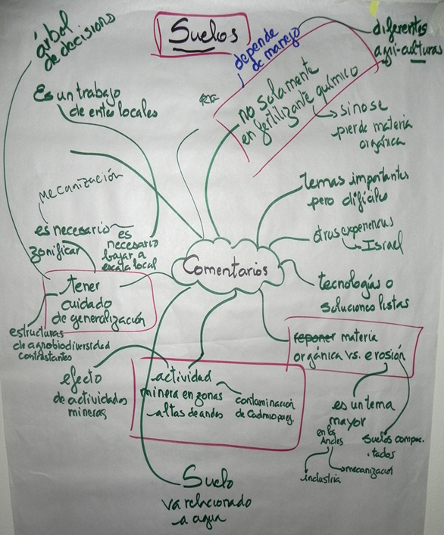

En www.cdp7.net/cdp7/wiki/aprovechando-el-potencial-de-los-suelos-para-impulsar-la-productividad-agr%C3%ADcola-en-los-andes:
Descargar Presentación Suelos
Ver Video de la Presentación de Suelos

  - Síntesis del Grupo V
Aprovechando sistemas de innovación local

3.6.1 Conocimientos locales sobre alimentos y nutrición. Vecinos Mundiales

Síntesis de la discusión

- El potencial de los métodos participativos.
- El reto de generar evidencia cuando se usa métodos cualitativos.
- La importancia de generar bienes públicos a partir de las intervenciones.
- La apuesta al cambio de actitud y revalorización del conocimiento local como estrategia ante la problemática de la nutrición.
Preguntas y Comentarios sobre la presentación

- ¿Cómo se logra ingresar a la intimidad de las familias?
R: Utilizando métodos participativos de investigación-acción-participativa.
A través de visitas domiciliarias y conversaciones abiertas con las mujeres. ”En los talleres sólo hablan pocas personas, en las visitas, todas pueden contarnos”.

- ¿Cómo fueron seleccionadas las familias?
R: En base a su propio interés. La invitación estuvo abierta, las familias interesadas en el proceso son las que participan.

- ¿Cuáles son las estrategias de acceso de las familias a los alimentos?
R: Si las familias reconocen la importancia de la alimentación, encuentran las formas de acceder a estos alimentos. Por ejemplo, retoman las prácticas de trueque.

- ¿Qué línea de base fue utilizada? ¿Qué indicadores de malnutrición están siendo utilizados? ¿Qué métodos están siendo utilizados? ¿Cuál es el grupo meta?
R: La línea base se realizó a través de la tesis de doctorado de Andy Jones (marzo 2009/2010). Ha pasado únicamente un año de trabajo, entonces no se ha realizado una nueva medición y está por definirse la herramienta para la evaluación.
Se utiliza herramientas como el cuaderno de campo y también se monitorea los datos tomados por los hospitales. Anteriormente el proyecto hacía sus propias mediciones, pero es molestoso para las mamás la realización de una doble medición y cuando los niños no han subido de talla/peso, puede ser muy traumático para las mamás.
La población meta es los niños menores de cinco años.

- La metodología de intervención de Vecinos en temas de nutrición puede constituir un bien público, ser asumida por programas y difundida de forma masiva en programas andinos.

- ¿Qué manera más sistemática existe para evaluar cambios cualitativos?
R: Se requiere medir la revalorización de conocimientos, la recuperación de productos nativos con alto valor nutricional.

- ¿Cómo se prioriza los alimentos y cuál es el balance entre productos de afuera y los productos locales?
R: Se ha probado diversas estrategias. Antes se entregaba semilla de leguminosas que las comunidades no necesariamente utilizaban y, por tanto, no se mejoró la nutrición. También se probó dándoles animales y culturalmente no fueron asimilados.
La priorización debe consistir en que las comunidades sean capaces de mejorar su dieta en base a los alimentos de los que disponen. Para las comunidades, acceder a alimentos como fideo a arroz implicaba que tenían un status superior que otras familias. Ahora comprenden que el nivel alimenticio de éstos es inferior a los granos. Se preguntaban si volver a los granos significaba retornar a “la comida de pobres”, a la “comida que prefieren dar a los animales”. Ahora que su conocimiento al respecto se ha modificado y su actitud ha cambiado, están recuperando sus prácticas alimenticias y revalorizando los granos y otros alimentos locales.

- Si los productores efectivamente tienen acceso a una variedad de alimentos (como se ha mencionado en la presentación, que las comunidades no pasan hambre), ¿entonces por qué no los consumen?
R: Es un problema de actitud, por eso la importancia de revalorizar los conocimientos y prácticas locales.

- ¿Existen otras zonas en donde están siendo utilizadas metodologías similares?
R: Se están dando reuniones para intercambiar sobre estos temas con otras instituciones.

- ¿Existen programas gubernamentales de alimentación que tienen influencia en las zonas del proyecto?
R: Explicamos a las mamás que los multivitamínicos entregados por el gobierno pueden ser útiles para nivelar la desnutrición de sus hijos. Les explicamos el valor nutricional y los efectos de los insumos que reciben por parte del gobierno. Adicionalmente se está trabajando con el personal médico, sensibilizándolo.

- ¿Se trabaja con desviantes positivas?
R: Anteriormente sí se resaltaba aquellas mamás que tenían mejores prácticas y se trataba de hacer con ellas estudios de caso que posteriormente se compartía en los talleres con las otras mamás. Sin embargo, las demás mamás se sentían muy mal. Ahora juntamos a todas las mujeres y las desviantes positivas se muestran naturalmente en el grupo.

- Se resalta el esfuerzo del equipo para trabajar con comunidades tan distantes.

En www.cdp7.net/cdp7/wiki/conocimientos-locales-sobre-alimentos-y-nutrición-vecinos-mundiales-bolivia
Descargar Presentación del Proyecto de Vecinos Mundiales
Ver Video de la Presentación

3.6.2 Levantamiento de indicadores climáticos en los Andes bolivianos como perspectiva para el manejo y prevención de riesgos y herramienta de planificación agrícola. UMSA.

Síntesis de la discusión
- Un buen ejemplo de triangulación, percepciones locales y datos cuantitativos.
- Complementariedad entre sistemas locales y gubernamentales para el escalamiento.
- Evidencia para agricultores, Academia, gobiernos municipales.

Preguntas y Comentarios sobre la presentación

- Anteriormente se consideraba a los indicadores naturales de forma antropológica e incluso folklórica. El proyecto está logrando demostrar con evidencia su pertinencia.

- Sistemas de Pronóstico de Información: complementariedad de sistemas nacionales con información de los agricultores
Los sistemas de pronóstico de información gubernamentales utilizan un lenguaje sumamente técnico, incomprensible para los propios técnicos y aún más para los agricultores. Adicionalmente, la información que éstos proporcionan suele estar a destiempo y las estaciones meteorológicas no siempre están distribuidas de manera altitudinal en el territorio, sino más bien de acuerdo a las facilidades existentes para su instalación y monitoreo. Es esencial que los sistemas nacionales de información se nutran de la información local (que generalmente es generada con antelación) y que los sistemas nacionales generen información en un lenguaje que pueda ser comprensible por parte de las comunidades.
A través del proceso que está siendo desarrollado por el proyecto, se está acumulando información para comparar y eventualmente corregir la información generada por las estaciones meteorológicas.
- ¿Qué mecanismo puede ser utilizado para incentivar a instituciones nacionales como el SENAHMI [Servicio Nacional de Meteorología e Hidrología] para integrar de esta manera la información?
R: Se ha venido trabajando con estas instituciones, sensibilizándolas e iniciando el diálogo para la integración de la información. Sin embargo, se trata de entidades muy débiles, con altas tasas de rotación de su personal. En varias ocasiones, el proyecto ha tenido que reiniciar el proceso de acercamiento con este tipo de instituciones.

- ¿Qué sucede con la migración de los jóvenes y el conocimiento local?
R: Los jóvenes migran y cuando retornan se informan con las personas mayores sobre las prácticas locales, pero evidentemente el conocimiento no es el mismo. Si el conocimiento se revalora, éste adquiere nuevamente prestigio y genera un interés por parte de los jóvenes. Es necesario trabajar a nivel de parcela con los jóvenes para que realmente lo asimilen.

- Al interior de la Universidad también es un reto sensibilizar a otros colegas que no creen en estos procesos. Sin embargo, existe en Bolivia un mandato de que las Universidades recuperen el saber local. Esto es lo que utilizamos como argumento, también para difundir el proceso al interior de las Municipalidades.

- ¿Cómo puede la tecnología apoyar estos procesos?
R: Por ejemplo, los celulares pueden ser útiles para la difusión rápida de información entre los agricultores y entre éstos y los sistemas nacionales de información.

- ¿Funcionan los bio-indicadores frente al cambio climático?
R: Al interior de los indicadores naturales existe una clasificación (existe una diversidad de indicadores). Por ejemplo, los fito y zoo-indicadores son biológicos, por tanto, lo que sucederá frente al cambio climático es que cambiará su expresión, migrarán.

- ¿Quiénes manejan los bio-indicadores? ¿También las mujeres o únicamente los hombres?
R: Si bien hacia fuera es el hombre quien expresa el conocimiento, las mujeres conocen los bioindicadores y toda la familia conversa sobre sus observaciones. Es un tema que se aborda al interior de las familias de manera conjunta.

- ¿Qué método de análisis y comparación sobre el clima se utiliza? ¿Por qué no se utilizó regresiones? ¿Por qué no se utiliza el método de evapo-transporación que es mundialmente aceptado?
R: Es mejor trabajar con datos puros (temperatura mínima, máxima y precipitación) que son recogidos por nuestras estaciones. La regresión sólo muestra líneas. La evapo-transpiración requiere más información y, por tanto, su nivel de incertidumbre es también superior.

- ¿Existen bio-indicadores para las plagas de papa?
R: Dependiendo de que el año sea seco o de mucha lluvia, las comunidades pronostican si puede haber enfermedades.

- ¿Cómo se da la consulta a vecinos (entre agricultores vecinos)?
R: Las consultas se dan de varias formas y en múltiples momentos: ferias reuniones, pero sobretodo los agricultores están atentos a lo que hacen los otros agricultores, los observan. Si ven, por ejemplo, que los otros agricultores empiezan a sembrar, entonces se arriesgan e inician también sus sembríos.

En www.cdp7.net/cdp7/wiki/levantamiento-de-indicadores-climáticos-en-los-andes-bolivianos-umsa :
Descargar Presentación del Proyecto de UMSA
Ver Video de la Presentación
3.6.3 Discursos, prácticas y lecturas en el acceso a mercados solidaros para pequeños campesinos. EKORURAL

Síntesis de la discusión
- Los mercados solidarios tiene una lógica diferente a la convencional y requieren otros tipos de métodos de análisis.
- Los mercados locales y recíprocos son cuerdas robustas para enganchar el desarrollo agrícola.
- La Agroecología es una apuesta ideológica.
- El crecimiento y escalonamiento de este tipo de iniciativas continúa siendo un reto.

Preguntas y Comentarios sobre la presentación

- Si bien se ha realizado una estructura de costos que incluye la tierra, la mano de obra (jornales), el costo de transporte, etc., y las canastas determinan el precio de venta cada semana, sigue primando el costo referencial del mercado mayorista. Adicionalmente, el nivel de exigencia de los consumidores de las canastas es cada vez más alto (incluyendo consideraciones como que no exista por parte de los productores trabajo infantil, que existan procesos de fortalecimiento organizacional, etc.). Sin embargo, esta lista de pedidos no se refleja en una apertura, por parte de los consumidores, de reconocer a los productores un precio significativamente mayor al establecido por el mercado mayorista, es decir, un precio justo que trascienda la lógica de mercado.
En muchas ocasiones, cuando sube el precio de mercado de un producto, los campesinos sienten que pierden al vender a un menor precio a las canastas. Si a ello se suma la mencionada lista de exigencias, entonces es comprensible por qué muchos de los productores prefieren vender directamente sus productos en el mercado mayorista. Sin embargo, el proyecto ha podido demostrarles con datos que, en promedio, no pierden al vender a las canastas.

- ¿Qué grupos fueron seleccionados para las canastas?
R: Se trabaja con grupos de consumidores urbanos de bajos recursos. Frente a la crisis económica, la iniciativa partió de procesos solidarios barriales, apoyados por la iglesia, en los que un conjunto de familias compraba al por mayor y dividía los víveres entre el grupo de familias. Poco a poco, las familias empezaron a preguntarse cómo comer de manera más sana. Puesto que el proyecto contaba con grupos campesinos organizados, se realizó la articulación con los grupos urbanos. Los productores no venden únicamente a las canastas. En Cotopaxi, por ejemplo, se da una venta libre de productos en las ferias agroecológicas.

- ¿Cuál es el rol del Estado en este tipo de procesos?
R: En el Ecuador existe un contexto favorable desde el Estado, incluyendo la Ley de Soberanía Alimentaria. El nuevo Gobierno promueve los circuitos cortos de alimentación a través de canastas campesinas, tiendas campesinas, ferias agroecológicas. Sin embargo, existe un riesgo de co-optación.

- ¿Qué tipo de crecimiento está teniendo este mecanismo? ¿Cómo se está colocando en el marcado?
R: Se entrega entre 60 y 100 canastas durante el año. El número de productos entregado por los pequeños productores ha ido disminuyendo. De 10 productos, que se tenía en un inicio, actualmente sólo se cuenta con cuatro.

- ¿Cómo pueden los productores tener un incentivo cuando el mercado es tan pequeño, es decir, cuando no tienen una perspectiva de colocar una cantidad significativa de su producto?
R: Se trata realmente de pequeños productores. No tienen grandes cantidades de productos por colocar. Las canastas son un mecanismo para pequeños, no para medianos y grandes productores que no tienen ninguna barrera para colocar su producto en el mercado mayorista.

- ¿No es posible analizar la posibilidad de que los productos sean vendidos en los supermercados?
No existe ninguna posibilidad para los pequeños productores en los grandes supermercados. Éstos trabajan con el capital de los productores: pagan a consignación, tardan mucho tiempo en realizar los pagos (60 días en Ecuador mínimo), devuelven la mercadería que no ha sido vendida sin reparos y no hacen diferencia respecto a la calidad del producto. Los pequeños productores tampoco pueden proveer al supermercado de la cantidad de producto demandada.

- Dependiendo del tipo de producto, por ejemplo, existen verdaderas mafias para su comercialización.

- Es necesario analizar en mayor profundidad la relación con los intermediarios. Los proyectos tratan de eliminar a este actor del mercado, pero eventualmente puede constituir un aliado interesante y tiene el potencial.

- En las canastas debe primar la confianza entre productores y consumidores. Éstos visitan las chacras de los productores.

- En la economía del centavo en la que viven nuestros países, es muy difícil promover un mercado solidario, aún más en barrios populares en que prima el ahorro.

- Se puede considerar dar valor agregado a los productos para que sean menos perecibles. La planificación de la producción también es un aspecto importante que debe ser tomado en cuenta.

- Para el escalonamiento, se podría tomar como referencia los sistemas de certificación solidaria, por ejemplo Ecovida en Brasil.

En www.cdp7.net/cdp7/wiki/discursos-prácticas-y-lecturas-en-el-acceso-mercados-solidarios-para-pequeños-campesinos
Descargar Presentación del Proyecto EKORURAL
Ver Video del Proyecto

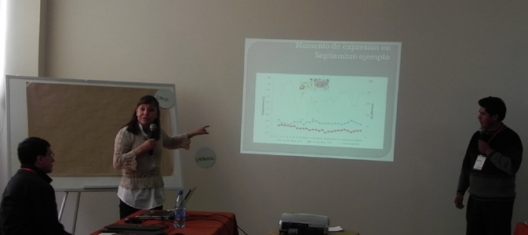
- Participación de Agricultores en Procesos y Proyectos de Desarrollo

En concordancia con el segundo objetivo de la Reunión: “reflexionar conjuntamente sobre cómo los proyectos incorporan y pueden incorporar los intereses, necesidades y prioridades de los agricultores”, el diseño del taller previó un momento para que los miembros de la CdP pudiesen intercambiar perspectivas y experiencias sobre este tema. Tres presentaciones fueron expuestas como insumo para incentivar la discusión: la experiencia de PROSUCO, del Instituto de Montaña y el marco conceptual de la tesis de Diana Córdoba.

Luego de estas tres presentaciones, en pequeños grupos, los participantes discutieron sobre la participación de agricultores en proyectos y procesos de desarrollo y viceversa. Cada grupo priorizó una pregunta que fue puesta a discusión de todos los participantes, utilizando la metodología de entrevista a expertos, a través de la cual todos los miembros de la Comunidad de Práctica tuvieron la oportunidad de preguntar y ensayar respuestas sobre el tema.

A continuación se presenta una síntesis de las presentaciones y de la discusión.

4.1 Construyendo procesos participativos para una agricultura eficiente y sostenible
María Quispe y Ayda Ferreyra, PROSUCO

Un Programa temático

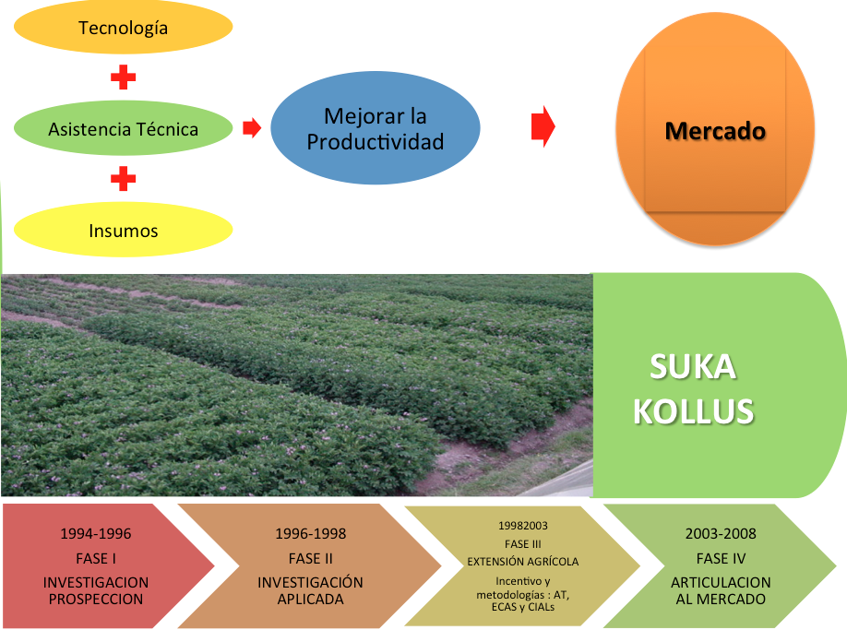
Resultados hasta la Tercera Fase
- Incremento en rendimientos.
- Control del Gorgojo de Los Andes.
- Productores fortalecidos en MIC.
- Organización de asociaciones productivas.

Una nueva estrategia para la Cuarta Fase

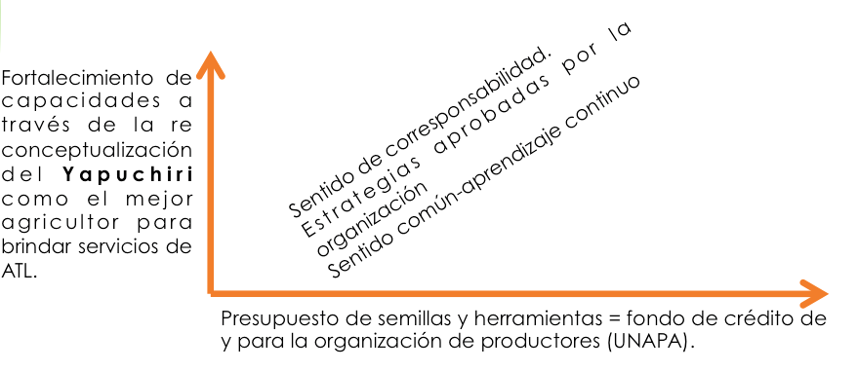

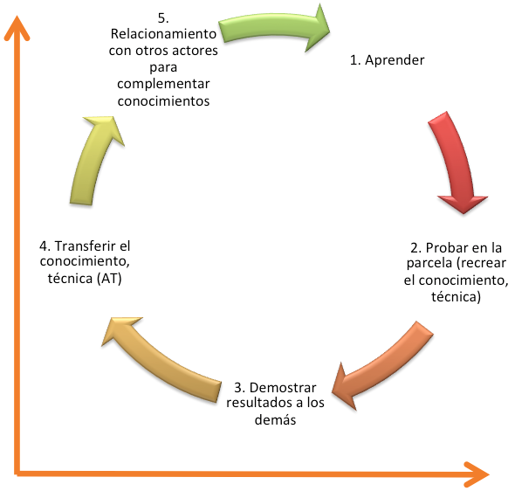

Principales Aprendizajes del Programa
- Confiar más en las capacidades locales. La mayor parte de los problemas locales pueden ser resueltas por los mismos agricultores y las instituciones deben apoyar como facilitadores en la brecha existente.
- Las propuestas de desarrollo deben partir de lo que la gente ya sabe hacer. Es más efectivo y barato.
- Es necesario reconocer la estructura organizacional y la participación de la gente para dar sentido al proceso de cambio de actitud, compromiso y corresponsabilidad.
- La gestión del riesgo agrícola implica una construcción participativa.
- La generación de conocimientos por los mismos agricultores es una estrategia para una mejor adopción.
- Las buenas prácticas e instrumentos deben apuntar a mejorar, por un lado, las capacidades de los agricultores y, por otro, las condiciones productivas suelo, agua y biodiversidad.
- Las instituciones avanzan hasta donde las comunidades quieren o lo permiten.
- Los yapuchiris deben encontrar múltiples estrategias para la difusión del conocimiento.

En www.cdp7.net/cdp7/wiki/presentación-prosuco :
Descargar Presentación de PROSUCO
Ver Video de la Presentación

4.2 Participación e Inclusión Social en Proyectos de Investigación y Desarrollo Rural en Áreas Rurales de Bolivia
Diana Córdoba, Tesis de Doctorado, Universidad de Wageningen

Estado del Arte: Participación y Desarrollo
- Enfoque radical y colectivo de transformación política (Freire y Borda)
- Enfoque individual de desarrollo tecnológico y fortalecimiento de capacidades (Banco Mundial, Centros CGIAR)
- Diagnóstico Rural Participativo (Chambers)

El Debate
- Los enfoques participativos en proyectos de desarrollo son una nueva forma de tiranía.
- Estos enfoques desplazan otras formas legitimas de agencia y representación.
- Hacen una romantización e idealización de las comunidades y tienden a ignorar formas estructurales de injusticia y relaciones inequitativas de poder.
- Son una solución tecnocrática a problemas políticos.

Objetivo de la Investigación
A través de la selección de proyectos de desarrollo rural que usen diferentes enfoques participativos este estudio busca comparar e identificar sus límites y posibilidades para generar procesos de inclusión social.

Preguntas de Investigación
- ¿Cuál es la situación inicial de ex/inclusión social de los grupos en situación de desventaja, especialmente mujeres, indígenas y pequeños productores?
- ¿Cuáles son los mecanismos de “intervención” (las tecnologías sociales de conocimiento y poder) de los diferentes enfoques participativos que influencian los proyectos de desarrollo en los casos de estudio?
- ¿Cuáles son los cambios en las interacciones sociales entre los grupos excluidos como resultado del uso y adopción de tecnologías y/o nuevas prácticas?
- ¿Cómo los mecanismos de intervención usados por los diferentes enfoques participativos influencian cambios para generar inclusión social en sus tres dimensiones: redistribución, reconocimiento y representación?

Exclusión Social
En base a las tres dimensiones de Inclusión Social propuestas por N. Fraser y C. Kay:

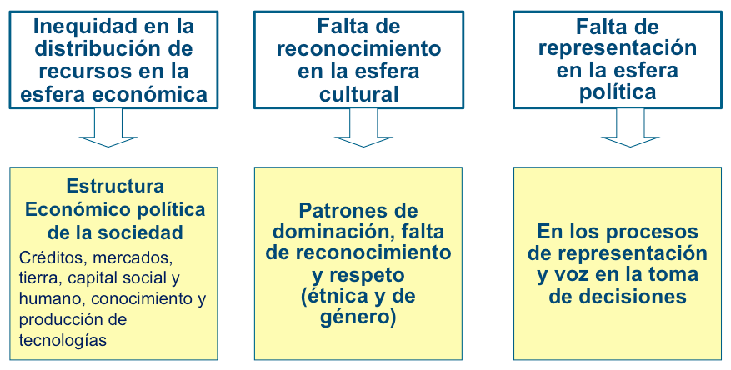

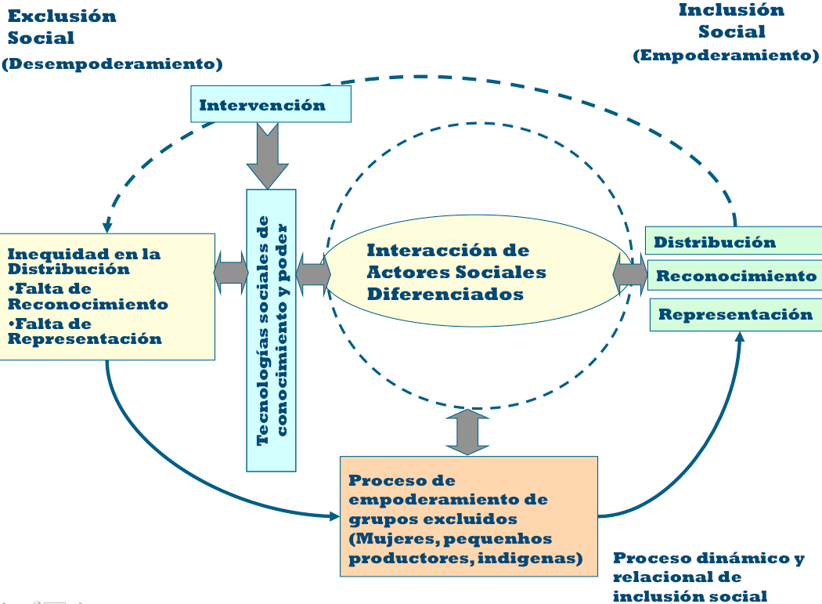

En www.cdp7.net/cdp7/wiki/presentación-de-diana-córdoba:
Descargar Presentación de Diana Córdoba
Ver Video de la Presentación

  - Guión Metodológico
Doris Chávez, Instituto de Montaña

El Instituto procura vincular los saberes locales con los saberes científicos, en el marco de procesos de investigación-acción participativa y monitoreo participativo. El Instituto promueve interacciones entre los Comités de Investigación Agropecuaria Local y los tesistas, quienes han mejorado sus métodos de trabajo con la comunidad y ya no la consideran como “mano de obra” para sus investigaciones.

Una herramienta utilizada por el Instituto que facilita esta investigación horizontal es el Guión Metodológico, una herramienta que permite la planificación de la investigación e incorpora no sólo actividades, sino también “el pensar y el sentir” de los participantes. También se promueve espacios conjuntos de reflexión de “doctor a doctor” –entre tesistas y comuneros.

El formato del Guión Metodológico se muestra a continuación:

Guión Metodológico

Evento:
Lugar y fecha:
Participantes:
Facilitadores:
Enfoque:
Objetivo general:

Entorno: | Interno:
Resultado Afectivo: | Resultado Cognitivo: | Resultado Actitudinal:
Novedad:
Acción previa:
Actividades | Tiempo | Hora | Herramientas metodológicas | Materiales y Equipos | Facilitador-Responsable
Día 1

  - Reflexión conjunta sobre participación de los agricultores en procesos y proyectos de desarrollo
Síntesis de la Discusión

¿Los procesos participativos responden a los intereses de los agricultores? ¿Quién se beneficia del proceso de desarrollo, si la generación de proyectos no es legítima?¿Cuáles son los procesos para articular las demandas de los agricultores en los procesos participativos de desarrollo?

- Si son analíticos y reflexivos desde las comunidades, no si provienen de otros intereses.
- Si las demandas nacen de las comunidades (demandas reales).
- En ocasiones “romantizamos” a las comunidades. En su interior también existen disputas de poder.
- La participación está dada por las relaciones de poder.
- Existen situaciones de desventaja en las comunidades.
- La participación es un movilizador importante de la gente, que lleva al cambio.
- La participación es un cuestionamiento a investigadores por estar haciendo su trabajo en solitario.
- El desarrollo endógeno cuenta con una diversidad de metodologías: campesino a campesino, escuelas de campo.
- Se debe tomar en cuenta los propios procesos de las comunidades.
- Depende de quién construye el concepto de desarrollo. Una propia visión de desarrollo.
- De la lógica de necesidades a potenciar lo que la propia gente tiene.
- Metodología de profundización de demandas (desarrollada por CIP, PROINPA).
- La participación va más allá de las metodologías. Se requiere una propia agenda.
- Es necesario alterar el balance de poder.

¿Quién decide el grado óptimo de participación de agricultores en proyectos de desarrollo? ¿Cómo definimos el nivel de profundidad del enfoque participativo?
- Los proyectos deben ser de las comunidades. En última instancia, deberían ser éstas quienes deciden en qué nivel los proyectos participan en sus procesos.
- Los propios agricultores pueden definir el nivel de participación.
- ¿Es necesario que todos los agricultores participen en todas las actividades? ¿Qué necesita ser consultado? ¿Quién toma las decisiones?
- El nivel de participación depende de lo que se quiere conseguir y depende de las fases del proyecto. Por ejemplo, se requiere menos participación para el diseño de una intervención y más para retroalimentar los resultados de un proyecto.
- Diferentes escalas pueden requerir diversos niveles de participación. El escalamiento no requiere la participación de los agricultores.
- Se requiere tener precaución respecto al “romanticismo” que puede implicar la participación.
- Se requiere transparencia con las comunidades y no generar falsas expectativas y malentendidos. Puede ser necesario firmar acuerdos también con las comunidades (no sólo con socios para la implementación de proyectos.)
- El límite de la participación puede ser el punto en que las estructuras se pongan en riesgo o el nivel hasta el cual las comunidades permitan la operatividad de los proyectos.
- Existen diferentes mecanismos y metodologías de participación.

¿Qué condiciones deben darse para que los agricultores potencien sus procesos de innovación?
- La valoración de sus conocimientos y sus procesos de innovación.
- Cuando los niveles de pobreza no son extremos.
- Cuando existe empoderamiento.
- Es importante contar con buenos líderes. Los dirigentes son aliados clave para que las innovaciones se permeen en las comunidades.
- Cuando existe heterogeneidad entre los actores.
- El clientelismo puede constituir un factor en contra de la innovación.
- El rol de facilitación es esencial para potenciar las innovaciones locales.

¿Puede haber una CdP de agricultores y cómo hacerla?
- La CdP de los proyectos de McKnight no necesariamente son el espacio idóneo para que agricultores participen.
- Una posibilidad es realizar intercambios específicos entre agricultores (a través de la solicitud de fondos específicos)
- La Fundación McKnight pone a disposición la posibilidad de presentar una propuesta para la implementación de un proyecto liderado por campesinos.
- La Fundación Valles tiene ejemplos interesantes de procesos liderados por las comunidades que han mostrado ser exitosos (incluso en aspectos administrativos).

¿Para quién es la visita de campo de la CdP7?
- Para aprender sobre sus modos de vida
- ¿En dónde está la reciprocidad andina? ¿De qué forma se pueden beneficiar comunidad y visitantes?
- Los procesos de intercambio requieren más tiempo. Una visita puede ser demasiado puntual para poder profundizar.
- Depende del nivel de empoderamiento de la comunidad. Puede ser interesante que la comunidad también realice preguntas a los visitantes de la CdP7. Que cada miembro de la CdP cuente a los visitantes lo que hace en su respectivo país.
- En ocasiones, la primera vez que se visita a una comunidad, su gente se alegra, se convierte en una verdadera fuente.

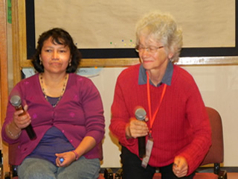

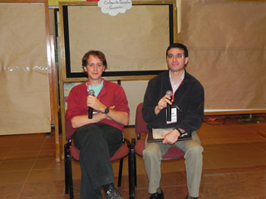

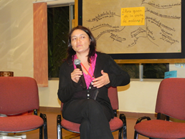

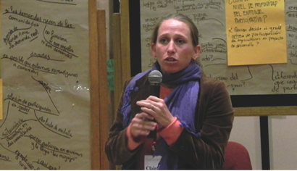
- Visita de Campo

  - Sobre la Visita de Campo
La Fundación AGRECOL Andes organizó una visita de campo a la Comunidad de Chuñuchuñuni, Ayllu Urinsaya, con el apoyo logístico de la Fundación Valles. Al llegar a la Comunidad, los visitantes fueron recibidos calurosamente por autoridades y miembros de los Ayllus Urinsaya y Masajaya. Los participantes de la CdP tuvieron la oportunidad de visitar el Centro de Artesanías del Ayllu Urinsaya, admirándose no sólo de la calidad de las artesanías, sino también de los avances organizativos para comercializarlas, dentro y fuera del país. También tuvieron la posibilidad de visitar la Carpa del Yapuchiri, la misma que presentaba los conocimientos y funciones de los Yapuchiris.
Posteriormente, los miembros de la Comunidad de Práctica fueron divididos en cuatro grupos que durante la mañana tuvieron la posibilidad de conocer e intercambiar sobre algunas prácticas de la Comunidad. Estos grupos fueron:
- Elaboración de chuño
- Venteo de granos
- Plantas medicinales
- Selección de semilla de papa
Ver Videos y Fotografías en:
www.cdp7.net/cdp7/wiki/videos-de-la-visita-de-campo
En la tarde, tuvo lugar una plenaria, en la que los participantes intercambiaron sus impresiones y aprendizajes sobre la jornada compartida. Adicionalmente, la Fundación AGRECOL hizo un reconocimiento a los Yapuchiris que culminaron una etapa en su período de formación, a través de la entrega de diplomas que fueron entregados por miembros de la Comunidad de Práctica, como un acto simbólico en el que la comunidad científica reconoce los saberes locales de los Yapuchiris.
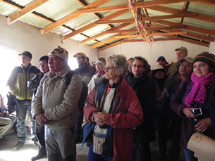 | 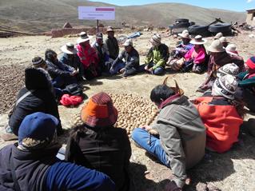

  - Reflexión sobre la visita de campo
Al día siguiente de la visita de campo, se generó un espacio de debate sobre los principales aprendizajes de la visita. Se solicitó a pequeños grupos de participantes que formularan un enunciado provocativo, que debía ser respondido por los miembros de la CdP. Ello generó una discusión polémica y, por ello, mucho más rica y dinámica. Los participantes debían responder al enunciado ubicándose en una de las siguientes categorías:
- De acuerdo (con el enunciado).  - De acuerdo, pero...  - En desacuerdo (con el enunciado).  - En desacuerdo, pero... | 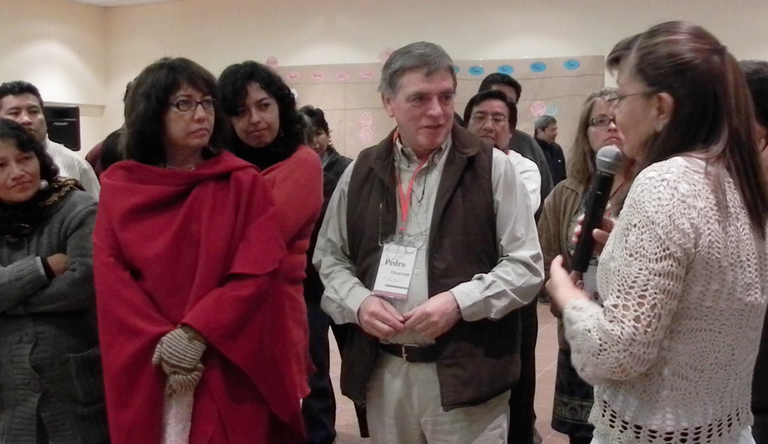
El facilitador solicitaba a los participantes argumentar por qué habían escogido una de las posiciones. Una vez discutido el primer enunciado por el conjunto de participantes, se procedía con el siguiente grupo y su enunciado. El enriquecedor debate es sintetizado a continuación.
1. Diferentes visiones generacionales influyen en diferentes y hasta encontradas visiones de desarrollo.

Comentarios de los participantes en torno al enunciado

- En el Ayllu Masaya se mantienen las formas tradicionales de tenencia colectiva de la tierra. Sin embargo, en el Ayllu Urinsaya, los jóvenes están considerando dividir la tierra para trabajarla de una manera más individual. Los jóvenes quieren tener su propio terreno para mejorarlo. Entonces las estructuras tradicionales están siendo cuestionadas, se está discutiendo sobre esta posibilidad.
- Hemos visto en la misma comunidad dos visiones diferentes, lo cual nos ha impactado, porque no es una visión homogénea. El grupo de venteo de granos está compuesto por más jóvenes, quienes han manifestado que ya no desean aynoqas, que prefieren sañañas, así como tener la libertad de usar tecnología a su propia tierra. Los jóvenes se muestran más proclives al cambio tecnológicos. Mientras que el grupo de plantas medicinales está compuesto por personas de mayor edad y experiencia. Este grupo privilegia los conocimientos tradicionales.
- En el evento, eran los jóvenes quienes mostraban una tecnología tradicional. Los Yapuchiris son una forma de reafirmación, de hacer desarrollo, pero desde sí mismos, no esperando que alguien les traiga el desarrollo.
- Puede que las visiones no son diferentes, sino la realidad del mundo es diferente. Entonces cada generación tiene un comportamiento diferente.
- Existe una visión común que une al grupo, en términos de sus metas generales.
- Las comunidades tienen sus líderes y son ellos quienes determinan el camino. Existen también muchos líderes jóvenes.
- Frente a los cambios y la presión ambiental, toda la comunidad tiene que enfrentarlos conjuntamente. Algunos jóvenes siguen el camino de los ancianos, como el chuño, que sigue vigente. Y cuando se enfrentan a un nuevo problema ambiental, es la comunidad entera (jóvenes y ancianos) que busca nuevas formas de adaptarse. Tal vez pensamos que son los jóvenes los que generan los cambios, pero realmente es un continuo, es la comunidad entera que cambia frente a los nuevos retos. No se observa una división en la comunidad, los jóvenes no están aislados de la comunidad –jugando fútbol o en las computadoras, como si hemos visto, por ejemplo, en Ecuador, cuando vamos a realizar las capacitaciones- están muy presentes. Al preguntarles sobre por qué permanecen en estas comunidades lejanas, en lugar de migrar, fue fácil percatarse de su fuerte identidad cultural.

2. El Ayllu Urinsaya ha valorizado sus conocimientos y consolidado de forma dinámica su sistema organizativo en diferentes ámbitos (productivo, comercial, salud).

Comentarios de los participantes en torno al enunciado

- Se evidencia cómo la comunidad valoriza sus conocimientos en términos de las plantas medicinales, el chuño y otras prácticas. Además, lo hace forma dinámica, porque se va adaptando a los cambios globales que enfrenta. La comunidad vende sus productos en los mercados, al tiempo que continúa preparando sus propias medicinas.
- Un ejemplo interesante son las artesanías. La comunidad utiliza los tintes naturales –que es un conocimiento ancestral-, individualmente tejen las artesanías en sus casas, asociativamente las comercializan e inclusive las exportan.
- Hace algunas décadas atrás, el Ayllu tenía una connotación distinta, de organización socio-política que regía un poco el tema productivo, pero no tenía el tipo de incursión que se pudo evidenciar durante la visita de campo, tanto en temas comerciales – con ventas a través de una tienda en Cochabamba que presta servicios al conjunto de artesanos- como de salud, en donde están bien organizados y reconocidos por el Ministerio. Se evidencia una evolución interesante en relación a los roles que anteriormente cumplía el Ayllu.
- No se puede decir que el Ayllu ha culminado el proceso de revalorización de sus conocimientos. Existen muchos factores que han generado una merma de ese conocimiento. Sí existe al interior de la comunidad una conciencia de la necesidad de revalorizar el conocimiento, pero aún es un proceso en marcha.
- Como visitantes no se tiene toda la información, todo el contexto histórico de los procesos que se han venido dando. Sin embargo, sí se puede observar ejemplos, durante la visita de campo, que ilustran la valorización de este conocimiento, como la lengua, la vestimenta. Aún sabiendo que los visitantes no hablaban el quechua, lo utilizaban, como una afirmación de su cultura.
- Cuando vamos a casa ajena, esa casa se prepara para recibirnos, no sabemos cómo será en otros momentos, en otros contextos. Sólo se ha realizado un día de visita de campo.

3. Conocimiento ancestral permite adaptación a ecosistemas frágiles. La intensificación agroecológica productivista debe ser analizada con mucho cuidado en estos casos.

Comentarios de los participantes en torno al enunciado

- En cualquier ecosistema, si llega una plaga invasora, no hay conocimiento ancestral.
- Uno de los retos más grandes es con los ecosistemas que cambian, porque el conocimiento ancestral es relativamente reciente. Es a partir de un período y experiencias que han sido más o menos sistematizadas. Y cuando cambia, entonces se debe tener mucho cuidado con la aplicación del conocimiento ancestral porque se requiere generar nuevo conocimiento para enfrentar las nuevas situaciones.
- La intensificación no necesariamente es antagónica al conocimiento ancestral, puede ser intensificación con conocimiento ancestral.
- No necesariamente el conocimiento ancestral permite el conocimiento y flexibilidad requeridos ante situaciones adversas.
- El conocimiento ancestral no es estático, tiene vida, al igual que el conocimiento científico. Es dinámico.
- El conocimiento ancestral no es absoluto, por eso “ayuda”, pero no “permite”. Requiere de otros conocimientos frente a la realidad que va cambiando.
- La intensificación agroecológica no quiere decir que los conocimientos locales no son importantes.
- Cuando hablamos de intensificación y luego vemos un sistema muy extensivo, nos ponemos a pensar que no siempre hablamos de intensificación. Muchos de los sistemas andinos son muy extensivos a la par que intensivos.
- Probablemente cuando el ecosistema estaba en equilibrio, antes de los efectos del cambio climático, el conocimiento local era suficiente, pero ahora el saber ancestral está en “off-side”, para la adaptación y el desarrollo, éste requiere ayuda y complemento del conocimiento científico.
- Las condiciones agroecológicas son tan frágiles que solamente el conocimiento local ha permitido que las poblaciones subsistan en esos parajes con lo que tiene. Una intensificación productivista implica algunos arreglos de orden técnico y social que podría poner completamente en riesgo a las comunidades.

4. Conocimiento local no basta.

Comentarios de los participantes en torno al enunciado

- Es el conocimiento local que ha ido evolucionando en el tiempo sobre cómo adaptarse a las condiciones cambiantes, es el que permite que el conocimiento nuevo y externo se integre en la comunidad. Y el nuevo conocimiento que proviene de afuera tiene que fundamentarse en el conocimiento local, para ser efectivo. Entonces sí, el conocimiento local no es suficiente, pero no son dos conocimientos separados, deben integrarse.
- En muchas comunidades se están perdiendo los saberes locales, pero la labor de los proyectos debe ser revalorizar dichos conocimientos, que deben respaldarse con el saber científico.

5. Pese a la migración, la agricultura sigue siendo la base de la seguridad alimentaria y el mantenimiento de las costumbres.

Comentarios de los participantes en torno al enunciado

- Si bien se plantea que la agricultura es la fuente principal de subsistencia de las comunidades, no se dispone de suficiente información para poder aseverarlo. No conocemos exactamente de qué están viviendo o qué actividades aportan a sus medios de vida. Tampoco se conoce en qué épocas migran y para qué.
- Al parecer no existe mucha migración. Parecería que la artesanía es una actividad muy importante para ellos en términos de ingresos, porque la agricultura es para su auto-consumo.
- La agricultura es una base fuerte de la seguridad alimentaria, pero no de los que migran –porque ellos traen dinero y tienen una fuerte influencia en la comunidad y los que no migran, quedan fuera.
- La agricultura sigue siendo la base. Aunque las personas migren fuera de la comunidad, siempre retornan para practicar la agricultura. Las comunidades tienen estrategias de diversificación en la producción, pero también en otras actividades. Sin embargo, la agricultura sigue siendo la base de la seguridad alimentaria.
- Con un período de lluvia de tres meses en que no pueden practicar la agricultura, las personas se dedican a otras actividades (albañiles, choferes, etc.). Sin embargo, en su identidad, son principalmente agricultores. Se sienten agricultores.
- La base de su seguridad alimentaria –como se vio en la visita de campo- es la papa, la papa transformada en chuño –que se puede almacenar hasta treinta años.

6. El cambio climático ya se hace sentir en la comunidad (ayllu), con efectos tanto negativos como positivos.

Comentarios de los participantes en torno al enunciado:

- En el caso de la elaboración de chuño, ya no es fácil determinar los días en que tienen que dejar la papa para que se congele -ya no saben cuándo van a llegar las heladas. Incluso tienen que agregarle agua para que pueda deshidratarse la papa. Otro indicador es que antes sembraban quinua. Ahora están sembrando trigo. Posiblemente el trigo requiere menos agua que la quinua.
- En lo positivo, hay algunas plantas que no crecían en la comunidad, que son buenas, y que tenían las comunidades que viajar mucho para poder traerlas. Ahora, como el clima es un poco más caliente, las pueden sembrar y tener en la comunidad.
- Hay mucha discusión sobre si son efectos del cambio climático o si son ciclos climáticos. Sí hay muchas percepciones de cambio, pero no necesariamente se trata de cambio climático.

7. Se debe documentar el contexto socio-económico/agro-ecológico de las comunidades para entender mejor los factores de éxito de las intervenciones

Comentarios de los participantes en torno al enunciado:

- Acuerdo generalizado entre los participantes. No siempre se cuenta con la información necesaria y los recursos para poder realizarlo. Es necesario fortalecer los procesos de sistematización y documentación.

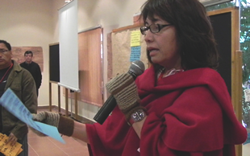

- Grupos Temáticos

Al igual que en años anteriores, los Grupos Temáticos tuvieron la posibilidad de reunirse para discutir sobre los principales aprendizajes y lecciones aprendidas generados durante el año, así como identificar posibilidades de sinergia y potenciales actividades conjuntas. A continuación se presenta una síntesis de las discusiones generadas al interior de los Grupos.

  - Mercados
Lo que tenemos en común

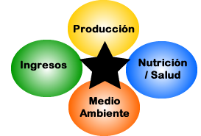

Buscar mercados con un “punto de equilibrio” sustentable

Pasos

1. ¿Quiénes son los agricultores?

2. Contexto
- Cultivos
- Agroecología
- Suelos
- Nutrición
- Mercados

3. Descripción del problema específico que está rompiendo el punto de equilibrio

4. ¿Qué ha cambiado a corto/mediano plazo? ¿Cómo medimos (indicadores)?

5. ¿Cuáles son las estrategias para lograr los puntos de equilibrio?
Solicitar apoyo técnico para desarrollar un protocolo común para medir cambios.

Plazos:
20 de septiembre (borrador)
20 de octubre (documento revisado)
1 de noviembre (aplicación AT)

Actividades planificadas
- Elaborar una revisión de literatura sobre trade-offs
(CN 31/08/2011)
- Dropbox de literatura
(Ross Borja de Ekorural 31/07/2011)
Ver presentación en plenaria en: www.cdp7.net/cdp7/wiki/mercados
  - Nutrición

Aprendizajes más importantes durante el año
- El acceso y disponibilidad de alimentos no son los factores más importantes que determinan la nutrición.
- La necesidad de aplicar métodos de intervención más sensibles a la gente.
- Hay temas delicados dentro el mejoramiento de la nutrición que debemos tocar (como la higiene en las casas).

Actividades planificadas
- Hacer un seguimiento conjunto de avances todo el año (Vecinos Mundiales – Yanapai)
- Visita de dos personas de YANAPAI a Vecinos Mundiales en Bolivia.
Ver presentación en plenaria en: www.cdp7.net/cdp7/wiki/nutrición

  - Paisajes Sostenibles
Aprendizajes
- No hacer investigación que apoye la expansión de la frontera agrícola.
- Complejidad de la situación de suelos, ecología. Manejo necesita un análisis complejo con suficientes datos.
- Necesidad de liderazgo para que las actividades del grupo se cumplan.

Actividades planificadas

Regionales

- Estudio sobre condiciones en que es posible la IA
(Linda F. Perú, Luca de AGRECOL, J. Luis Soto de CIRNMA)
- Elaborar herramientas para compartir información (estudios, etc.)
- Base de datos sobre suelos y paisajes de cada proyecto (matriz de características agroecológicas. (J.L. Soto de CIRNMA; Steve)
- Taller de capacitación en SIG (Bioversity)
- Acceso a información de las tesis desarrolladas (Steve V.; Steve F.)
- Iniciar procesos de incidencia pública (Doris de IM; Patricia de INIAP; Maria de PROSUCO; Pedro de EKORURAL, Marlene de BIOVERSITY)

A nivel nacional

Bolivia
- Proceso de transición: agricultura convencional a agricultura ecológica (AGRECOL)
- Proceso de inserción de manejo sostenibles de suelos en las Cartas Orgánicas Municipales (AGRECOL)
- Participación en Ante-Proyecto de Ley de Suelos (Plataforma)

Ecuador
- Articulación del proyecto con instituciones públicas (INIAP)

Perú
- Investigaciones en manejo de pastizales en rendimiento hídrico (IM)
- Acercamiento a autoridades locales en el marco del proyecto (IM)
Ver presentación en plenaria en: www.cdp7.net/cdp7/wiki/paisajes-sostenibles

  - Semillas

Aprendizajes
- Acción colectiva de socios para lograr incidencia pública-política (ejemplo: revisión de reglamento de semillas).

Actividades planificadas
- Encuentro Regional de Sistemas no Convencionales de Semillas en Bolivia, Ecuador, Perú
(CIP, PROINPA, INIAP-BIO, Bioversity, Ekorural, Yanapai). Apoya: Chile.
- Escalamiento más allá de los límites de la CdP para involucrar nuevos socios (fundaciones, sector público, tomadores de decisión).
Ver presentación en plenaria en: www.cdp7.net/cdp7/wiki/semillas

  - Variabilidad Climática

Qué hicimos
- Tras las huellas del cambio climático (Reporte Técnico PNUD).
- Intercambio de información entre agricultores (AGRECOL, UMSA, PROINPA, CESU).

Qué haremos
- Glosario conceptos sobre clima y variabilidad climática.
- Taller de discusión y construcción
- Describir variables y cómo se miden (evidencias)
- Los proyectos e instituciones sintonicen
Ver presentación en plenaria en: www.cdp7.net/cdp7/wiki/variabilidad-climática

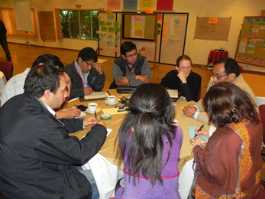 | 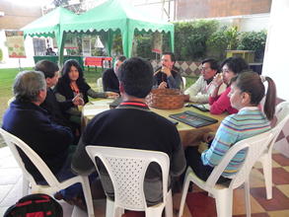

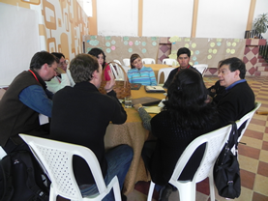 | 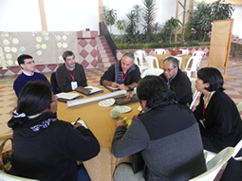
- Espacio Abierto
Un nuevo momento incorporado en esta Séptima Reunión fue el Espacio Abierto, en el que los participantes pudieron proponer y elegir democráticamente cuatro temas de su particular interés, en torno a los cuales consideraban pertinente abordar y profundizar. A continuación se presenta la síntesis expuesta en plenaria por cada uno de los grupos, así como las preguntas y comentarios de los participantes de la CdP7.

7.1 Evidencia

Síntesis en Plenaria

¿Qué es?
- Prueba objetiva de una afirmación.
- Las evidencias no son universales. Sirven para probar algo concreto y asociado a un contexto y nivel específico.
- La evidencia debe coadyuvar a lograr los productos de la TdC a nivel regional, al cambio en la vida de las personas.
- La evidencia es la prueba, no debe ser manipulable. Los datos sí.

Clases de evidencia
- La evidencia puede ser buena o puede ser mala.
- Cada experiencia tiene su propia evidencia.
- Lo participativo le da mayor credibilidad.
- La evidencia debe ser una construcción conjunta.
- El protocolo debe incluir: pregunta de investigación, objetivo, estado del arte, qué y cómo medir, cómo analizar y resultados esperados.
- Antes de tomar los datos, debemos saber qué evidencia necesitamos.

¿Cómo y quiénes construyen la evidencia?
- Plantear bien las preguntas de investigación.
- Se debe utilizar diferentes métodos (cualitativos y cuantitativos) para construir la evidencia.
- Se debe utilizar puntos (poblaciones) de comparación para explicitar la certeza de la evidencia.
- Se requiere un protocolo de investigación y un plan de monitoreo y evaluación.

¿Para qué es la evidencia?
- Mide la calidad de la investigación y su impacto.

¿Para quién es la evidencia?
- Para todos los actores, internos y externos.
- Responde a preguntas de acuerdo a los actores. Es necesario decidir cuáles se quieren responder, desde un inicio.
- Se documenta por cada tipo de actor.

¿Quién y cómo se usa la evidencia?
- Interno: para adaptar el proyecto y sus ideas.
- Todos los involucrados, en función de sus intereses y ámbitos.

¿Cómo mostrar la evidencia?
- Usando medios y recursos, dependiendo de quién usa y para qué lo usa.

Actividades planificadas
- Establecer indicadores comunes entre proyectos similares.
- Espacio para compartir avances en la construcción de evidencias.

Preguntas y comentarios de los participantes

- ¿Es la misma evidencia que sirve para diferentes actores? La evidencia es una especie de documento que le presentas a una persona determinada y le convences de que eso está bien. Existen varios tipos de evidencia (C.Pérez).
- Relacionado a lo anterior, el protocolo para identificar la evidencia debe ser también diferente, según cada caso. No podemos estandarizar todos los proyectos de la McKnight para generar evidencia, cada contexto es muy diferente. La forma de uso de la evidencia también es diferente de acuerdo al interés. Un productor o un científico utilizará la misma evidencia de forma distinta. No existe evidencia definitiva, puede ser utilizada dependiendo del interés y la forma de presentarla debe ser de acuerdo al blanco de la incidencia (Tito, F. Valles).

Ver presentación en plenaria en: www.cdp7.net/cdp7/wiki/evidencia

7.2 Métodos cualitativos, cuantitativos y evidencia

Síntesis en Plenaria

Constataciones
- Venimos de diferentes escuelas de pensamiento y disciplinas.
- Los métodos no son cuanti o cualitativos.
- La información es cualitativa y cuantitativa.
- El uso de la información cuantitativa y cualitativa depende del problema y las preguntas de investigación.

Problemas
- Cómo le damos confiabilidad a la información cualitativa.
- La jerarquía que pone los números sobre la información no numérica es falsa.
- La combinación de información (cualitativa y cuantitativa) depende de la pregunta.

Necesidades
- Necesitamos demostrar/cuestionar la calidad de la información que usamos.
- Necesitamos aprender a procesar información cualitativa.
- Uno conoce sus limitaciones y debe usar sus habilidades. Podemos:
- Desarrollar habilidades.
- Importar habilidades.

Diseño
- Escribir el reporte
- Recoger información
- Corregir el reporte

Actividades planificadas
- Clarificar conceptos y promover un cambio de vocabulario.
- Compendio de opiniones sobre métodos y aplicaciones.
- Perfeccionar los instrumentos de recolección de la información.
- Usar más el mecanismo de revisión de pares.
- Aprender de expertos, dentro y fuera de la CdP.
- Inventario de expertos referentes en métodos.
Preguntas y comentarios de los participantes

- El tema de desarrollar capacidades o importantes es más complejo de lo que parece. Se requiere una persona o un equipo que conoce el contexto. A veces se importa habilidades que no comprenden bien el entorno y los resultados no son adecuados. (Steve V.).
- A veces sí puede ser útil contar con competencias especializadas (por ejemplo, una persona experta en papers) porque el investigador no siempre dispone del tiempo para poder escribir. Entonces, importar la habilidad le toma menos tiempo. La propuesta del grupo es que cada institución determine la estrategia, por ejemplo, si dispone del tiempo para desarrollar la habilidad o si luego va a hacer uso de la misma o si realmente no vale la pena y es mejor buscar un experto que nos ayuda en lo que requerimos y nosotros nos concentramos en lo que sabemos hacer mejor. (Olivier D., INNOMIP).
- A veces la forma más eficiente es con especialización, nos guste o no nos guste. No sería conveniente que tratemos de convertirnos en especialistas de algo con un taller de una semana. Al tiempo que hacemos el esfuerzo por reforzar nuestras propias capacidades en métodos, es conveniente procurar contratar personas especializadas en ciencias sociales. (C. Pérez).
- Seguir creando más terminología al respecto, si el significado es evidente para todos nosotros, quizás no vale la pena. Dentro de los métodos cuantitativos, nosotros podemos utilizar métodos o cualidades, siendo igualmente numéricas, y a eso le llamamos cuantitativo. Y luego están los otros métodos de investigación social, que tienen que ver más con cómo se dicen y expresan las culturas, con cómo se expresa la evidencia y allí hay una batería muy fuerte de elementos que vale la pena profundizar. Quizás el glosario de términos no es realmente necesario. (P.Oyarzún, Ekorural).
- Cada uno de nosotros, por nuestra propia formación, no necesariamente comprende determinados métodos que no han sido parte de nuestra formación previa. Sería útil tener organizado un compendio de métodos. Este compendio no es una receta de los métodos. Depende de la creatividad y de la situación que uno enfrenta. Incluso puede combinar o generar nuevos métodos. La idea es tener una síntesis de los métodos que ya existen y que no pase por desconocimiento la posibilidad de ubicar o utilizar uno de ellos. (Aida F., PROSUCO).
- El proceso de construir un vocabulario conjunto, puede ser muy útil para clarificar elementos. Y especialmente los desacuerdos son muy importantes para progresar (C. Barahona).
Ver presentación en plenaria en: www.cdp7.net/cdp7/wiki/métodos-cualitativos-cuantitativos-y-evidencia

7.3 Incidencia Pública

Síntesis en Plenaria

Nivel | Lo importante | Lo urgente | Lo que se ha hecho | Roles | Actividades conjuntas del CdP
Comunitario  / Familia |  | Generar ingresos y evitar pérdida del cultivo | Propuesta tecnológica que permita mejora del cultivo | Facilitar innovación tecnológica, facilitar comunicación entre actores | -Sistematiza-  ción de casos  -Rutas de aprendizaje  -Foros temáticos
Local  / Municipal | Revalorización de los cultivos huérfanos | Priorización en Planes Operativos Anuales | Participación de gobiernos municipales en co-financiamiento de proyectos | Cumbres del Maní Orgánico y Convencional
Departamen  tal |  |  |  | Establecimiento de laboratorio para control de calidad de aflatoxinas
Nacional | -Revalorizar la biodiversidad de la papa  -Desarrollar valor agregado  -Modernizar la imagen de la papa  -Ganar visibilidad y alivio a la pobreza. | -Aumentar consumo per capita de papa.  -Precios bajísimos  -Innovación de la cadena productiva.  -Convulsión social.  -Falta de mercados. | Día Nacional del Maní Día Nacional de la Papa | Analizamos la cadena, desarrollamos innovaciones

Preguntas y comentarios de los participantes

- En los procesos de incidencia pública, los intereses sociales pueden ser muy contradictorios. Me preguntaba en qué medida los intereses de los procesos de incidencia descritos por el grupo (Papa y Maní), realmente favorecen un proceso de equidad. (P.Oyarzún, Ekorural).

Ambos, dependiendo también del nivel. A escala familiar/comunitaria e inclusive local (municipal) se ha evidenciado mucha identidad y el proceso realmente ha respondido a necesidades e intereses de los diferentes actores locales. En el ámbito nacional, existen intereses de otra naturaleza, de tipo coyuntural. En el ámbito departamental hay una mezcla de ambos. Se está trabajando tanto con organizaciones técnicas como con organizaciones de productores. El proceso se vuelve mucho más legítimo, cuando las organizaciones comprenden cuán importante es el poder levantar su voz en asuntos (como el maní) que responden a sus necesidades. Entonces los actores, de manera conjunta, valorizan, por ejemplo, un cultivo como el maní. (Juan, F. Valles).

En el proceso de la papa en Perú nos encontramos no solamente con grupos de interés, sino con grupos de interés antagónico. Realmente tenían conflictos entre ellos. Entonces lo que se hizo fue utilizar una metodología para construir confianza en el conjunto de actores, de forma que pudiera emprenderse una iniciativa colectiva para lograr los cambios necesarios. (Kurt, CIP).

Ver presentación en plenaria en: www.cdp7.net/cdp7/wiki/incidencia-pública

7.4 Rotaciones e Intensificación

Síntesis en Plenaria

Pregunta
Cambiando de una intensificación no sostenible a una con enfoque agroecológico.

Complejidad
- Reducción y pérdida de sistemas de descanso comunal (aynoqas, mantas) y modificaciones en los tiempos de descanso.
- ¿Uso de insumos externos?
- Mecanización inapropiada (nuevas formas de labranza).
- Incremento de la individualización de la tierra
- Relación con pobreza y migración
- El mercado como impulsor la intensificación: ¿positivo o negativo?
- Intensificación puede ser insostenible.
- Vulnerabilidad institucional
- Incremento de plagas y enfermedades

Qué hacer
- Restitución de nutrientes para suelos degradados. Abonos mejorados.
- Investigación sobre labranzas.
- Investigación sobre proceso de los nutrientes.
- Investigación sobre erosión.
- Investigación en base a rotación.
- Huertos integrales.

Para qué – para quiénes
- Agricultores
- Tomadores de decisión

Preguntas y comentarios de los participantes

- Existe una línea de Agroecología que piensa que todo debería venir desde adentro. Que todo debería ser reciclado al interior de la finca. Existe otra tendencia que señala que en algunos casos sí se requiere de insumos externos, ya sean residuos de la ciudad, o incluso fertilizantes. (Steve V.)
- ¿Cuál es la opinión del grupo respecto al hecho de que existe una cantidad enorme de cultivos en el sistema de minifundio de Bolivia?. ¿Debe apoyarse la integralidad –todos los cultivos-, unos cuantos cultivos, aquellos que representan ingresos o aquellos que sirven más bien para el consumo familiar? ¿Cómo está concebido el tema de huertos integrales? (J. Arévalo, F. Valles)
- Existe una visión grupal y existe una visión individual. En la experiencia que se tuvo de la visita de campo, el grupo de jóvenes nos contaba su historia por debajo, sin que los escuchase el grupo de personas mayores que nos estaba explicando otra cosa. Los jóvenes decían, “nosotros ya no estamos haciendo así”, “hemos hecho el trillado con auto”. Hay una visión del productor, ellos se cuestionan si quieren o no cambiar de sistema, si el cambio va a ser sostenible. Como proyectos, tenemos que estar pendientes de esa visión, allí sí será sostenible y creíble todo lo que hagamos y lo que van a adoptar ellos. (E. Yucra, UMSA).
- La eficiencia (por ejemplo a través de la reducción de mano de obra gracias a la introducción de maquinaria) tiene un costo en el tiempo y esa reflexión es importante promoverla al interior de la comunidad. Pueden ser decisiones peligrosas (M.Quispe, PROSUCO).
- La distribución de la tierra es cada vez más intensa entre más familiares y eso hace que las unidades productivas familiares sean espacios cada vez más pequeños (0,2 -0,3 hectáreas). En otras partes del mundo, estas extensiones son consideradas como pequeños huertos. Por tanto, lo que tienen buena parte de los productores es el acceso a un pequeño huerto. Reciben un tratamiento productivo basado en la confusión, en la biodiversidad y en el uso diversificado del espacio y del tiempo como forma de alcanzar cierto equilibrio. Cuando se mira el contexto andino, por ejemplo, el Norte de Potosí, se ve casas sin nada, con períodos importantes de hambre. Intensificar allí o innovar allí el uso de pequeños espacios alrededor de los hogares, al estilo de huertos, podría constituir una tremenda contribución. Es un uso diferenciado del suelo que sirve, además, para innovar hacia el resto de los espacios más comunales. En ese sentido, hay dos temas muy importantes de por qué huertos. (P.Oyarzún, Ekorural).
Ver presentación en plenaria en: www.cdp7.net/cdp7/wiki/rotaciones-e-intensificación

7.5 Publicación de Artículos

Síntesis en Plenaria

Tipos de Publicación

- Publicaciones Científicas
Revisión realizada por Comité Editorial de Revistas.
- Publicaciones de Difusión
¿Revisión de este tipo de publicaciones? ¿Comité revisor? ¿Incentivos?

Incentivos para publicar
- Bonos
- Reconocimiento (ejemplo: al interior de la CdP)

Constatación
Consideramos que es crítico publicar artículos científicos con revisión de pares.
Sin embargo:
- No hay cultura de escribir.
- No hay incentivos.

Estrategia de apoyo en base a la necesidad de cada institución.
- Coaching:
- Talleres de Redacción Técnica
- Talleres de Normas para Artículos Científicos.
- Acompañamiento

Consideraciones
- ¿Cuánta gente de la CdP quiere/necesita hacer publicaciones científicas?
- Factores que determinan que publiquemos o no
-Etapa del proyecto
-Capacidades institucionales y personales
- Analizar necesidades de publicación según institución (publicaciones científicas y de difusión).

Preguntas y comentarios de los participantes

- Se requiere de incentivos para que las personas revisen las publicaciones de difusión o artículos. Es necesario pensar en qué tipo de reconocimientos se le puede dar a estas personas para que inviertan tiempo en la revisión. Para las publicaciones científicas es menos problemático porque se tiene el Comité Editorial que las revisa. (J. Andrade, CIP)
- Todos los proyectos que financia McKnight son de investigación aplicada y no pueden serlo si no generan publicaciones. La expectativa es que todos los proyectos publiquen. Por otra parte, dentro de las instituciones hay Comités de Revisión que llegan a constituir un obstáculo para la publicación. Los documentos son revisados múltiples veces, nunca son considerados lo suficientemente buenos y nunca son publicados. Además, aún creando incentivos, no se trata de publicar por publicar. Se debe entender la publicación como un diálogo, no se publica porque no se lee. No se comprende que publicar implica generar un agregado a lo que ya ha sido publicado. Es una creación mancomunada del conocimiento y eso es mucho más difícil, porque mecánicamente podemos hacer que la gente publique, pero lo interesante sería ir desde el principio, es decir, que haya una revisión muy cuidadosa de literatura (C. Pérez).
- Es importante valerse de un conjunto de materiales (de difusión, radial) para poder generar masa crítica. (Luis Carlos A., AGRECOL)

Ver presentación en plenaria en: www.cdp7.net/cdp7/wiki/procedimientos-para-escribir-art%C3%ADculos

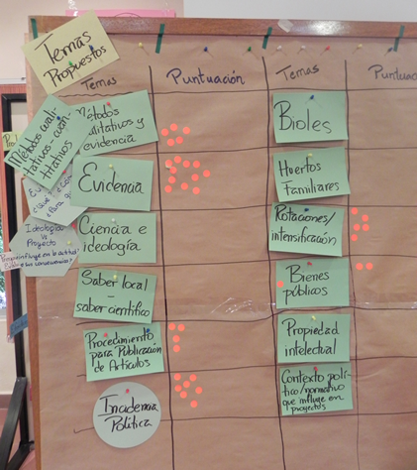

Temas Seleccionados | Integrantes del Grupo
Evidencia: qué, para qué, cómo | Luis Carlos, Marah, Nelson, Raúl, Tito, María Omonte, Doris, Enrique, Geovanny
Métodos cuantitativos, cualitativos y evidencia | Edgar, Tania, Carlos, Aida, Diana, Edwin, Yesmina, François
Incidencia política | Juan, Kurt, Marleni, Ross, Carlos, Patricia, Nelson, Bruno.
Rotaciones /  Intensificación | Steve, José Luis, Claire, María Q., Pedro, María S.
Procedimiento para la publicación de artículos | Olivier, Magali, Vivian, Pablo, Jorge.

- Planificación

  - Planificación 2011-2012

Como ejercicio final de la Reunión, los participantes identificaron las potenciales actividades conjuntas a desarrollar entre julio 2011 y junio 2012. Este momento de planificación participativa permitió a los participantes identificar posibilidades concretas de colaboración a diferentes niveles: bilateral, nacional, regional y global, las mismas que son presentadas en la siguiente matriz.

Planificación 2011-2012
 | 2011 |  |  |  |  | 2012
 | Agosto | Septiembre | Octubre | Noviembre | Diciemb. | Enero | Febrero | Marzo | Abril | Mayo | Junio
G  L  O  B  A  L | Reunión sobre Intensificación agro-ecológica (SIG-modelaje) – USA, 8 al 11 |  | Taller sobre Manejo de Plagas: vinculando perspectivas ecológicas y sociales, Ecuador.  INIAP-BIO, PROINPA, YANAPAI, CIP |  |  | Reunión Global CCRP
R  E  G  I  O  N  A  L | -Revisión de bibliografía de mercados locales  Lidera: Ekorural, con participación de Grupo Mercados  -Revisión de literatura sobre trade-offs.  Responsable: Claire, con participación de Grupo Mercados  -Publicación de artículos en Revista AGRECOL  UMSA, PROINPA, INNOMIP, IM, C.Pérez | -Estrategia de Grupos por País para preparar evento regional de sistemas no formales de semillas:  escalonamiento más allá de los límites de la CdP, involucrando a nuevos socios (fundaciones, ONGs, sector público, tomadores de decisión)  CIP, PROINPA  -Compartir documentos de la revisión de suelos – paisajes (Steve F. y Steve V.)  Interesado:  YANAPAI | Caracterización de los agricultores y su contexto  Grupo Mercados, interesada: Diana Córdoba  Sistematización de casos de incidencia pública. Ej.: Día de la papa y del maní  CIP, Bioversity, FDTA Valles, Ekorural | Desarrollo de protocolo común para medir cambios. Propuesta de AT.  Grupo Mercados  ER, F. Valles.  -Piloto: Ma-  triz de Carac-  terización Rotación de Cultivos y Agrocológico  Grupo Paisajes  S.Vanek, J.L. Soto, Valles, CIRNMA  -Simposio latinoamericano de recursos genéticos en Quito.  INIAP-BIO  Interesados: CIRNMA, PROINPA | Encuentro Regional de Sistemas no Convencio-  nales de Semillas  Bolivia, Ecuador, Perú  Participan:  CIP, PROIN-  PA, INIAP-BIO, Bioversity, Ekorural, Yanapai.  Apoya: Chile | Intercambio de experiencias en uso de plantas para salud y producción orgánica  (Tapacarí, Toro-Toro).  Lideran: AGRECOL, CESU, F. Valles | -Glosario Conceptos y Estado del Arte sobre Clima y Variabilidad Climática  Grupo de Variabili-  dad Climática  Participan:  UMSA, AGRECOL, IM, PROINPA, INNOMIP | -Taller de discusión y construcción sobre variabilidad climática  Grupo V.  Climática:  Participan:  UMSA, AGRECOL, IM, PROINPA, INNOMIP, PROSUCO  -Taller de escritura de papers.  Grupo V.  Climática:  Participan:  Vecinos, UMSA, AGRECOL, IM, PROINPA, INNOMIP, PROSUKO. | Taller SIG  Interesa-  dos:  GRAC-AGRECOL, PROINPA,  PSC, ER, Bioversity  Ekorural,  INIAP Bio, IM, Yanapai, UMSA,  Steve V. | Capacitación  en análisis de redes sociales  Lidera:  Bioversity  Interesados:  Yanapai, Proinpa, Ekorural, Prosuko, Agrecol. | Primer  Congre-  so del Maní  Lidera:  Funda-  ción  Valles  Congre-  so ALAP
N  A  C  I  O  N  A  L | Intercambio de experiencias sobre nutrición y riesgos climáticos  AGRECOL – Vecinos Mundiales  Presentación del trabajo de biodiversidad y nutrición en Piura  YANAPAI | Entrenamiento en redacción técnica, normas y procedimientos para artículos científicos y acompañamiento para la redacción  Interesados:  PROINPA, UMSA  AGRECOL  -Validación y difusión de bio-  plaguicida, con CORPURWA Ecuador  INIAP GRA, Bioplaguicida | Visita de intercambio y aprendizaje sobre mercados locales (Red Ecovida)  Ekorural, INIAP BIO  Difusión de resultados de investigación LUP  UNALM Comunidad  Cordillera Blanca  en Perú  Instituto Montaña | -Curso de redacción de artículos en Cochabamba  Lidera: F.Valles  Facilitador: Carlos Barahona  Interesados:  CIRNMA, Proinpa, UMSA, Vecinos, INIAP GA, AGRECOL, PROSUCO, Diana C.  -Taller de análisis de datos cualitativos en Perú  Lidera: CIRNMA  Interesados:  PROINPA, IM, CIP,  AGRECOL, YANAPAI, PROSUCO, Diana C.  -Evento de incidencia política sobre sistemas de alimentos y mercados locales (Ecuador)  EKORURAL, Yanapai  -Reunión de métodos de investigación (Bolivia) |  |  | -Visita de Carlos Barahona a Perú  Participan:  IM, CIP, CIRNMA, Yanapai, Bioversity | Taller de construcción de evidencias en Ecuador  Líder:  INIAP  Paper de revisión de literatura sobre participación  y debate en Bolivia  PROINPA, Vecinos, Diana C.  Implementación del Juego de Roles en Perú y Bolivia. Equipo Ecuador.  INNOMIP  Interesados:  PROINPA | Visita de Carlos Barahona a Ecuador  CIP, INIAP BIO | Día de la Papa en Perú  CIP | Espacio de retro-alimenta-  ción y análisis participa-tivo de información en estudios de caso y participación en Bolivia  Diana C., VM
B  I  L  A  T  E  R  A  L | Hacer un seguimiento conjunto de avances todo el año  Vecinos Mundiales - Yanapai |  | Visita de dos personas de YANAPAI a Vecinos Mundiales en Bolivia.  Encuentro de productores  AGRECOL UMSA  Interesado:  PROINPA | Pasantías sobre lupino con INIAP Chile, dos investigadores de INIAP ESPE,  Ecuador. | Seguimiento al Programa de mejoramiento de quinua y de plagas del chocho del INIAP del PROINPA. | Estudio e intercambio de experiencias sobre trueque entre F. Valles y Ekorural  INIAP Bio, Ekorural, Diana |  |  | Sistematización conjunta sobre la práctica de trueque  Fundación Valles y Ekorural  Interesado:  INIAP BIO

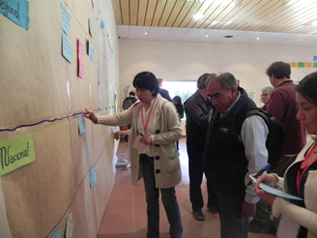 |  | 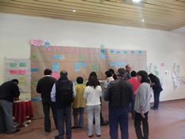 |  | 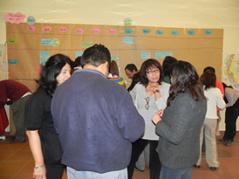

  - Planificación de la CdP8

En relación a la organización de la Octava Reunión de la Comunidad de Práctica en los Andes, los miembros plantearon las siguientes sugerencias:

- Más días (viajando el domingo y retornando el sábado)
- Visita de campo:
-En lugares en donde se pueda ver cultivos (de acuerdo a la época)
-Visitar otros lugares/espacios, no necesariamente comunidades (visitas más institucionales en torno a las cuales la CdP pueda reflexionar).
-Procurar visitar lugares más cercanos.
-Equilibrar costo/beneficio, optimizando tiempo disponible durante la CdP.
-Considerar la posibilidad de no realizar visita de campo a comunidades (50% de participantes a favor) considerando que se puede profundizar poco durante las visitas y ese tiempo puede ser utilizado para otras actividades de la CdP7.
- Analizar la posibilidad de invitar a autoridades en momentos clave de la CdP (seminarios, presentación de resultados de grupos, cena).

Comité CdP8
- Ecuador: Ross (EKORURAL), Jorge (CIP), Eduardo (INIAP)
- Perú: Kurt (CIP), Pablo (IM).
- Bolivia: Tania (AGRECOL), Juan (Valles)

Lugar CdP8
- Ecuador (eventualmente Cuenca, visitar Uzhupud).

8.3 Revisión de la Planificación 2010-2011

Durante la Reunión se realizó una revisión de las actividades planificadas para el período 2010-2011, tanto en el nivel nacional como bilateral, regional y global. El ejercicio permitió identificar qué actividades se realizaron efectivamente, cuáles no y qué otras actividades no planificadas tuvieron lugar en los diferentes niveles. Se evidenció que un alto porcentaje de las actividades planificadas sí fueron implementadas y que interesantes actividades fueron incorporadas en el transcurso del año.

En www.cdp7.net/cdp7/wiki/revisión-planificación-2010
Descargar Matriz de Planificación 2010-2011 (actividades implementadas)

Visite www.cdp7.net
Anexos

Anexo 1. Expectativas de los Participantes

- Estimular el intercambio crítico de información y revitalizar la revisión de pares.

- Aprender más sobre otros proyectos.

- Ajustar la teoría de cambio y las preguntas de evaluación en base a la interacción con los otros proyectos.

- Documentar ejemplos de cómo estamos logrando cambios dentro y fuera de los proyectos, a través de la CdP.

- Fortalecernos con las experiencias desarrolladas por los proyectos de la CdP.

- Intercambiar experiencias y aprender de ellas sin presiones. ¡Kusikuspa!

- Conocer y aprender de otros proyectos e identificar oportunidades de complementariedad.

- Profundizar las sinergias con otros proyectos.

- Socializar el avance de las actividades ejecutadas.

- Compartir conocimientos y experiencias sobre el “diálogo de saberes” para contribuir a la teoría de cambio a diferentes niveles.

- Analizar el grado de participación campesina en nuestros proyectos y establecer una escala de participación en las investigaciones.

- Verificar el estado de nuestro proyecto en el contexto de planificación de la Fundación e interactuar y aprender de las experiencias de los compañeros de la CdP: conceptos y acciones que enriquezcan a nuestro proyecto.

- Establecer bases operativas para el escalonamiento regional (por ejemplo en MIP, semillas, etc.)

Temático

- Reflexionar sobre trabajo futuro en fertilidad de suelos, con proyectos existentes.
- Retroalimentación al trabajo en sistemas no convencionales de semillas de granos andinos.
- Integrar tecnologías multi-criterio para fortalecer la toma de decisiones (técnico y agricultor).
- Profundizar la reflexión y discusión sobre las oportunidades de los pequeños agricultores en SLA (mercados locales).
- Conocer los procesos de los proyectos en campo para enriquecer la metodología de evaluación de impacto (Bioversity PROINPA).
Anexo 2. Lista de Participantes

Nombre | Institución | Proyecto | País | Email
Marleni Ramírez | Bioversity | Conservación In-Situ | Colombia | m.ramirez@cgiar.org
Viviana Polar | Bioversity | Conservación In-Situ | Bolivia | v.polar@proinpa.org
Jorge Andrade | CIP | Papa Nativa | Ecuador | j.andrade@cgiar.org
Kurt Manrique | CIP | Papa Nativa | Perú | k.manrique@cgiar.org
Alejandro Bonifacio | PROINPA | Quinua y Papa | Bolivia | alejandrobonifacio@gmail.com
Bruno Condori | PROINPA | Quinua y Papa | Bolivia
Yesmina Cruz | WNB | Seguridad Alimentaria | Bolivia | ycruz@wn.org
María Omonte | WNB | Seguridad Alimentaria | Bolivia | momonte@wn.org
Luis Carlos Aguilar | Agrecol | GRAC | Bolivia | luiscarlos@agrecolandes.org
Tania Ricaldi | CESU | GRAC | Bolivia | taniaricaldi@yahoo.es
Edwin Yucra | UMSA | Manejo de riesgos climáticos | Bolivia | yucra_edwin@yahoo.com
Magali García | UMSA | Manejo de riesgos climáticos | Bolivia | magalygc1@yahoo.es
Juan Arévalo | Fundación Valles | Maní Orgánico | Bolivia | jarevalo@fdta-valles.org
Tito Villarroel | Fundación Valles | Maní Orgánico | Bolivia | tvillarroel@fdta-valles.org
José Luis Soto | CIRNMA | Quinua sustentable | Perú | josesoto1@yahoo.com
Enrique Valdivia | CIRNMA | Quinua sustentable | Perú | enrova@gmail.com
María Scurrah | Yanapai | Agrobiodiversidad y nutrición | Perú | scurrah@gmail.com
Edgar Olivera | Yanapai | Agrobiodiversidad y nutrición | Perú | eoliverah4@yahoo.com
Doris Chávez | IdM | Punas y Pastos | Perú | dchavez@mountain.org
Pablo Dourojeanni | IdM | Punas y Pastos | Perú | pablod@mountian.org
Ross Mary Borja | EkoRural | Canastas | Ecuador | rborja@ekorural.org
Pedro Oyarzun | EkoRural | Canastas | Ecuador | poyarzun@ekorural.org
Eduardo Peralta | INIAP | Granos Andinos | Ecuador | peraltaedu55@gmail.com
Nelson Mazón | INIAP | Granos Andinos | Ecuador | nelsonmazon@yahoo.es
Jovanny Suquillo | INIAP | Polilla de Papa | Ecuador | jsuquillo@yahoo.com
Patricia Rodríguez | INIAP | Polilla de Papa | Ecuador | patysrg@hotmail.com
Claire Nicklin | McKnight | Representante Regional | Ecuador | cnicklin@andescdp.org
Carlos Pérez | McKnight | Coordinador Científico | EEUU | carlos@iri.columbia.edu
Carlos Barahona | Universidad de  Reading | Apoyo Estadístico y Diseño Experimental | Inglaterra | c.e.barahona@reading.ac.uk
Jane Maland Cady | McKnight | Directora de Programas Internacionales | EEUU | jmalandcady@mcknight.org
Marah Moore | McKnight | Apoyo IMEP | EEUU | marah@i2i-institute.com
Julio Kalazich | INIA | Comité de Apoyo | Chile | jkalazic@inia.cl
Diana Córdoba | CIAT | Participación en Mercados | Bolivia | diana.cordoba@wur.nl
François Rebaudo | IRD | INNOMIP | Francia | francois.rebaudo@ird.fr
Olivier Dangles | IRD | INNOMIP | Ecuador | olivier.dangles@legs.cnrs-gif.fr
Yasmin Jalil | Facilitación |  | Ecuador | yasmin.jalil.moreno@gmail.com
Sergio Larrea | Facilitación |  | Ecuador | slarream@yahoo.com
Linda Fitzgerald | Peru Opportunity |  | EEUU | lfitzgerald@peruopportunity.org
Steve Fonte | CIAT | Suelos | Colombia | s.fonte@cgiar.org
Steve Vanek | Universidad de  Cornell | Suelos | EEUU | sjv2@cornell.edu
Becky Monnens | McKnight | Oficial del Programa | EEUU | bmonnens@mcknight.org
Maria Quispe | Prosuco | Yapuchiris | Bolivia | prosuco.org@gmail.com
Ayda Ferreyra | Prosuco | Yapuchiris | Bolivia | aidingi@hotmail.com

Listas de Miembros de Comités

Comité de Monitoreo y Evaluación
Marah, Claire, Marleni, María S., Vivian, Tito.

Comité de SIG
Steve, Pablo, Pedro, Edwin, Magali, Tito.

Comité de Reportaje Social
Eduardo, Ayda, Doris, Ross, Jorge, Steve, Yesmina, Luis Carlos, Olivier, Diana, François, Carlos Barahona, José Luis, Olivier, Kurt, Tania.

Participantes en los Seminarios

Grupo I: Gobernabilidad de los Bienes Comunes  - Magali García  - Tania Ricaldi  - Luis Carlos Aguilar  - María Quispe  - Aida Ferreyra  - Bruno Condori  - Diana Córdoba  - Doris Chávez  - Carlos Pérez  - Pablo Dourojeanni  Facilitador: Sergio Larrea | Grupo II: Sistemas de Monitoreo de Calidad en la Producción Agrícola  - Eduardo Peralta  - Nelson Mazón  - Kurt Manrique  - Alejandro Bonifacio  - Julio Kalazich  - Carlos Barahona  - Pedro Oyarzún  Facilitadora: Yasmin Jalil
Grupo III: Triangulación y Análisis de Datos  - Yesmina Cruz  - María Omonte  - Enrique Valdivia  - José Soto  - Vivian Polar  - Marleni Ramírez  - Edwin Yucra  - Carlos Barahona  - Juan Arévalo  - Becky Monnens  - Jane Maland Cady  - Ross M. Borja  - Claire Nicklin  Facilitador: Steve Vanek | Grupo IV: Intervenciones Tecnológicas  - Pedro Oyarzún  - Eduardo Peralta  - Nelson Mazón  - Julio Kalazich  - Alejandro Bonifacio  - Bruno Condori  - Kurt Manrique  - François  - José Luis Soto  - Carlos Pérez  - Jovanny Suquillo  - Patricia Rodríguez  - María Scurrah  - María Quispe  - Amalia Vargas  - Raúl Saravia  - Javier Guzmán  - Noel Ortuño  - Mayra Claros  - Edson Gandarillas  - Julio Gabriel  Facilitador: Sergio Larrea
Grupo V: Aprovechando Sistemas de Innovación Local  - Juan Arévalo  - Magali García  - Becky Monnens  - Pablo Dourojeanni  - Jorge Andrade  - Olivier Dangles  - Vivian Polar  - Tania Ricaldi | - Luis Carlos Aguilar  - Diana Córdoba  - Enrique Valdivia  - Edgar  - Aida  - Marleni  - Doris Chavez  - Tito Villaroel  - Edson Gandarillas  Facilitadora: Yasmin Jalil
Grupos de la Visita de Campo

Semillas
- María Scurrah
- Pedro Oyarzún
- Nelson Mazón
- María Quispe
- José Luis Soto
- Kurt Marnrique
- Pablo Dourojeanni
- Jorge Andrade
- Julio Kalazi

Venteo de Granos
- Magali García
- Edwin Yucra
- Enrique Valdivia
- Linda Fitzgerald
- Steve Vanek
- Marleni Ramírez
- Claire Nicklin
- Tito Villaroel

Pisada de Chuño
- Becky Monnens
- Jovanny Suquillo
- Olivier Dangles
- María Omonte
- Luis Carlos
- Diana Córdoba
- Carlos Barahona
- François Rebaudo
- Marah Moore

Plantas Medicinales
- Jane Maland Cady
- Yesmina Cruz
- Juan Arévalo
- Tania Ricaldi
- Edgar Olivera
- Patricia Rodríguez
- Ayda Ferreyra

Anexo 3. Programa del Taller

 | Lunes | Martes | Miércoles | Jueves | Viernes
a.m. | Llegada de participantes.  Tiempo para montar los espacios de los proyectos en la feria. Los participantes circularan durante de la semana | 8h00 ¿Por qué necesitamos evidencia? ¿Qué es evidencia de calidad? (C.B.)  8h40 SEMINARIO I  Grupos trabajarán paralelamente analizando los principales resultados de los proyectos.  10h40 Refrigerio  11h00 Continuación del Seminario I  12h00 Presentación de resultados y discusión en plenaria  13h00 Almuerzo | VISITA DE CAMPO  a las Comunidades de Majasaya y Urinsaya  Objetivos:  1. Analizar con las comunidades cómo incorporar la voz de los agricultores en los proyectos.  2. Comprender mejor los conocimientos locales respecto a la agricultura y el clima.  3. Motivar el diálogo de saberes entre científicos y comunidades.  Ver detalle en Programa de Visita de Campo. | 08h00  REFLEXIÓN SOBRE APRENDIZAJES DE LA VISITA DE CAMPO  9h30 SEMINARIO (II)  10h30 Refrigerio  11h30 Continuación del Seminario (Sesión II y III)  13h00 Almuerzo: parrillada afuera | 08h00  TRABAJO DE GRUPOS TEMÁTICOS II  9h30 Presentación en plenaria.  10h30 Refrigerio  (cont. presentación en plenaria)  11h30 GRUPOS: TEMAS TRANSVERSALES  Espacio reservado para abordar en grupos otros temas de interés que surjan durante la CdP7. Modalidad: espacio abierto  13h00 Almuerzo
p.m. | Apertura del Taller  16h00  *Palabras de Bienvenida  *Objetivos y Programa  16h20  Perspectivas Globales CCRP  (TdC global, IAE) (Jane)  17h00  Perspectivas Regionales  (TdC, Plan M&E, SIG y retroalimentación participativa, encuesta anónima) (ER)  18h00  Revisión de avances 2010-2011 a partir de la matriz de planificación conjunta elaborada en la CdP6 (?)  18h20  Expectativas y presentación de participantes, por comitivas de proyectos  19h00  Formación de Comités (SIG..)  Equipos de Reportaje Social. | 14h00 FERIA DE PROYECTOS I  Cada proyecto organizará un stand en el cual, a través de fotografías, videos, materiales, presentarán sus principales logros hasta la fecha. Será un espacio informal de intercambio entre proyectos. Pared de para dejar aportes.  15h00 EJEMPLOS DE PARTICIPACION DE LOS AGRICULTORES EN LOS PROYECTOS  Reflexión participativa sobre cómo los proyectos incorporan y pueden incorporar los intereses, necesidades y prioridades de los agricultores (PROSUCO). Como negociar entre universidades, ONGs y agricultores (IdM).  17h00 Refrigerio  17h30 Preparación de la Visita de Campo  Presentación de la zona de trabajo (AGRECOL)  Presentación de la Metodología y Herramientas a utilizar  Conformación de Grupos y Subgrupos |  | 15h00 Presentación de resultados y discusión en plenaria  16h00 TRABAJO DE GRUPOS TEMÁTICOS I  Los grupos temáticos compartirán innovaciones, derivarán lecciones aprendidas, y prepararán una presentación para la plenaria.  (refrigerio durante el trabajo de grupos)  17h30 – 18h30 FERIA DE PROYECTOS II | 14h00 Presentación en plenaria grupos temas transversales  14h40  PLANIFICACIÓN 2011-2012  Elaboración de matriz de colaboración entre proyectos.  16h40 Refrigerio  17h00  EVALUACIÓN DEL PROGRAMA REGIONAL  Presentación de la encuesta anónima.  18h00  EVALUACIÓN DEL EVENTO  Cuestionario más evaluación visualizada.
Noche | 19h30  Cena de bienvenida | 19h30  Cena |  | 19h30  Cena | Cena de clausura

Agenda de la Visita de Campo

7h00 | Viaje a las Comunidades
10h00 | Llegada a Chuñu-Chuñuñi  Bienvenida de autoridades y refrigerio  Visita al Consultorio del Yapuchiri  Visita al Centro de Artesanías
11h00 | Subdivisión en Grupos  1 Acompañar la actividad de los agricultores  2 Diálogo e intercambio entre agricultores y visitantes  3 Reflexión sobre prácticas de adaptación ante el cambio climático
14h00 | Retorno a Pongo y almuerzo
16h00 | Sesión de intercambio de aprendizajes sobre la visita de campo  Entrega de Certificados a Yapuchiris
17h00 | Despedida de las comunidades
19h30 | Llegada al Hotel

Anexo 4. Resultados de la Evaluación del Taller

I. Cumplimiento de Objetivos y Expectativas del Taller
 | ++ | + | - | - - | n
Objetivos
1. Compartir resultados y lecciones aprendidas de investigación y desarrollo de los proyectos y retroalimentarlos con los aportes de los integrantes de la CdP. | 58% | 36% | 6% | 0% | 36
2. Reflexionar conjuntamente sobre cómo los proyectos incorporan y pueden incorporar los intereses, necesidades y prioridades de los agricultores. | 14% | 75% | 11% | 0% | 36
3. Generar un espacio de intercambio, colaboración y aprendizaje para los participantes y subgrupos temáticos. | 64% | 33% | 3% | 0% | 36
4. Aprovechar los conocimientos global y local para promover la innovación en las comunidades y mejorar las intervenciones de los proyectos. | 22% | 64% | 14% | 0% | 36
Cumplimiento de expectativas personales | 51% | 46% | 3% | 0% | 35

II. Evaluación general por momentos del Taller
 | ++ | + | - | - - | n
Perspectivas Globales | 18% | 82% | 0% | 0% | 33
Perspectivas Regionales | 35% | 56% | 9% | 0% | 34
Seminarios (I y II) | 69% | 28% | 3% | 0% | 36
Feria de Proyectos (I y II) | 0% | 64% | 33% | 3% | 33
Visita de Campo | 45% | 36% | 15% | 3% | 33
Reflexión sobre Voz de Agricultores | 26% | 47% | 24% | 3% | 34
Grupos Temáticos | 50% | 50% | 0% | 0% | 36
Espacio Abierto (temas transversales) | 47% | 41% | 9% | 3% | 34
Planificación 2011-2012 | 42% | 45% | 10% | 3% | 31
Evaluación del Programa Regional | 31% | 46% | 15% | 8% | 26
Comité de SIG | 41% | 50% | 9% | 0% | 34
Comité de Plan de MyE | 19% | 48% | 33% | 0% | 27
Comités de Reportaje Social | 49% | 43% | 9% | 0% | 35

III. Evaluación sobre los contenidos y utilidad del Taller
 | ++ | + | - | - - | n
Aportes temáticos del taller para mi trabajo | 42% | 58% | 0% | 0% | 31
Utilidad de las reflexiones grupales | 60% | 40% | 0% | 0% | 35
Mi aporte personal al grupo | 18% | 71% | 12% | 0% | 34

IV. Organización del Taller
 | ++ | + | - | - - | n
Proceso preparatorio antes del taller | 38% | 53% | 9% | 0% | 34
Facilitación | 66% | 31% | 3% | 0% | 35
Organización logística | 74% | 26% | 0% | 0% | 35
Ambiente del taller | 64% | 33% | 3% | 0% | 36

IV. Recursos y materiales
 | ++ | + | - | - - | n
Carpeta con materiales | 57% | 31% | 11% | 0% | 35
Mesa de recursos | 64% | 33% | 3% | 0% | 36
Wiki 2010 | 24% | 52% | 19% | 5% | 21
Material distribuido por los proyectos | 29% | 65% | 6% | 0% | 34

V. Otras observaciones y sugerencias para la próxima CdP
Agenda muy cargada
- Plantear menos temas pero abordarlos más profundamente para alcanzar conclusiones, recomendaciones y/o resultados satisfactorios para todos los que participan.
- ¡Programa no tan denso! Demasiadas cosas en una semana.
- Muchas sesiones.
- Poco menos de tiempo de actividades o agregar un día.
- ¡No tan cargado en actividades! No hay tiempo libre para interactuar más.
- No cargar tantas actividades por día.
- La CdP de ahora fue más cargada que en años anteriores. Tal vez organizar el tiempo para tener los momentos de descanso correspondiente.
- Demasiadas actividades “extracurriculares” (comités, evaluación, etc.) que desvían tiempo de intercambio de experiencias y futuras coordinaciones.
- Dejar tiempo libre para compartir entre proyectos (tiempo LIBRE).
- Tiempo para discutir entre pares.
- Espacio para des-estresarse (deporte, juegos).
- Manejar tiempos.
- Sería genial que estas reuniones no sean tan cargadas e intensas.
- Demasiado tiempo en actividades y dinámicas da poco espacio para compartir informalmente y en profundidad y a nivel interpersonal.
- Programar menos actividades para tener mayor espacio de intercambio entre proyectos y con el grupo regional.
- ¡Favor, no es necesario tener de 10 a 12 horas de trabajo!

Sugerencias de métodos de facilitación para las sesiones
- Generar espacios abiertos donde los proyectos que tengan interés puedan organizar sus reuniones de intercambio y/o profundización sobre temas de su interés. Esto tal vez se puede hacer en las ferias.
- Definir antes de la reunión actividades tales como encuentro de agricultores, feria que pasaron como actividades accesorias.
- Las ferias deben ser más participativas.
- Hace falta priorizar y tal vez hacer análisis previos de los informes que se presentarán a todo el grupo solamente para validar y añadir.
- Mantener los mismos facilitadores.
- Cumplir con los acuerdos y compromisos y tener una comunicación más fluida entre los miembros del CdP para mantenernos informados de las diferentes acciones que realizan los proyectos.
- Sugerencia: un líder temático para orientar las reflexiones y no dispersar la discusión.
- Fue nuevamente muy motivador para darnos nuevas energías y darle impulso al trabajo con los agricultores.

Ser concretos
- Muchas reuniones se quedan en discusiones abstractas y falta concretar en actividades y productos específicos.
- La próxima CdP podría integrar un día de trabajo con alguna metodología concreta que sirva a todos.
- Pujar a la comunidad de práctica a la práctica en (la) comunidad.
- Sacar conclusiones claras y no supuestos como también los compromisos.
- Debemos ser más concretos.

Temas claves
- Énfasis en escalonamiento.
- Aumentar discusión sobre mercados.
- Es una pena que no se haya abundado en el tema de “public goods”; fue un poco frustante.
- Me gustaría seguir reflexionando sobre “the broader picture, cross-cutting issues” aunque no estoy seguro que sea de interés de todos los participantes.
- Incluir a los agricultores o las demandas de los agricultores.

Manejo de tiempo en las sesiones
- Optimizar los tiempos dosificando mejor los trabajos de grupo y en plenaria.
- Más tiempo para las reuniones temáticas y estructuradas de tal manera que se tenga más tiempo para discusión, preguntas y conclusiones generales.
- Sugerencia: Más tiempo en los espacios de reflexión y en la feria.

Seminarios
- Lo de los seminarios fue algo muy positivo; tal vez profundizar algo más en cada proyecto. Avanzar más en evaluación de pares.
- Más seminarios (no pude ir a varios).
- Los seminarios deberían mantenerse porque dan una buena retroalimentación a los autores.
- Mantener la forma de ofrecer y participar en los seminarios.

Visita de campo
- Reconsiderar la visita de campo porque no parece traer beneficios directos y tangibles para los agricultores. Adicionalmente los agricultores invierten tiempo en el proceso y cuesta bastante dinero que puede usarse más eficientemente en beneficio de ellos.
- Sería bueno contratar mejores vehículos para trasladarse al campo.
- Evaluar si realmente necesitamos un día de campo. En caso de decidir que sí, tratar de definir más claramente para qué es la visita. Mi opinión es que podríamos usar ese tiempo para entrar en más detalle en los puntos importantes de la reunión.
- Traer material para agricultores. Más videos.
- ¿Por qué visitar comunidades dónde no hay ninguna actividad agrícola?

Duración del taller
- Aún no estoy convencido que se necesite 4,5 días para llegar a los objetivos del taller. Pienso que podríamos hacer más corto.
- Tratar de reducir el taller a tres días.

Lugar del evento
- Nos costó mucha energía y tiempo llegar a Cochabamba. Quizás fuese necesario organizar en lugares más centrales o fáciles de llegar.

VI. Mi principal aprendizaje durante el taller
Sobre la Comunidad de Práctica
- El hecho de que la COP está avanzando con mucho éxito en la tarea de construir procesos de investigación-acción muy prometedores.
- Comunidad de aprendizaje diversa y amplia donde existe apertura para presentar ideas, posiciones, ideologías, resultados… ¡Diversidad!
- Se observa una gran identidad como CdP.
- Informarme de las actividades realizadas por la CdP.
- Juntos estamos avanzado, necesitamos cumplir con los compromisos y tener una buena lectura del contexto.

Intercambio con otros proyectos y sinergias
- Aprendí sobre los diferentes proyectos de la comunidad de práctica y sobre sus visiones, principales logros y enfoques.
- Este tipo de espacios son muy valiosos e importantes para compartir experiencias, recibir retroalimentación y establecer colaboración entre proyectos.
- Socializar los avances de los diferentes proyectos. Consultar dudas con los miembros de otros proyectos. Compartir experiencias.
- Interactuar y conocer, retroalimentación con los proyectos CdP.
- Necesitamos trabajar en apoyo mutuo con otros proyectos.
- Intercambio de experiencias con colegas de otras áreas.
- Interacciones con socios de Bolivia para conocer sus expectativas.
- Métodos y actividades de los otros proyectos.
- Mucho interés en indicadores comunes a los proyectos.
- Conocer al equipo humano con el que trabajaré en adelante.
- Fortalecer la planificación de mi proyecto.

Investigación, evidencia y resultados
- Es posible desarrollar procesos de investigación-acción y reflexionar sobre sus potencialidades a través del trabajo y la interacción de diversas organizaciones como las vinculadas a la CdP.
- Es importante hacer buena investigación para tener una buena evidencia.
- Importancia a seguir realizando investigaciones de calidad buscando simplicidad para difundir tecnologías.
- La persistencia en el tratamiento de temas laicos y sociales enriquece el pensamiento fuertemente positivista de los investigadores.
- Profundizar evidencias.
- Existen muchos criterios sobre los temas de investigación.
- La continua innovación y temas transversales de acuerdo a la época y necesidades de los proyectos para mejorar sus evidencias. Resultados y experiencias enriquecedoras.

Escalonamiento
- Bastante interés en escalamiento e incidencia.
- Me gustó el enfoque de “public goods” así como también incorporar la voz de agricultores pero deberían haber ejemplos concretos.
- Las evidencias son importantes para mejorar la implementación del proyecto, escalamiento de los mejores resultados e incidencia pública y política

Temáticos
- Descubrir muchos elementos de trabajo de suelo y ligarlo a enfoques locales de agroecología, que a veces presenta más preguntas.
- Cambiar la manera como “capacitamos” en nutrición a los grupos de mujeres.

Grupos Temáticos
- Hay una gran posibilidad de aprender unos de otros. En el Grupo de Semillas se aprovechó la experiencia de todos los países y se incluyó ejemplos de Chile para generar nuevas ideas.
- Grupo más maduro, hay avances muy relevantes en sinergias en grupos temáticos.

Seminarios
- La retroalimentación en los seminarios. La visita de campo en torno a conocimientos y fortalezas de los agricultores.
- El intercambio de pares fue de lo mejor.

Proyectos y comunidades
- Tomar en cuenta si los proyectos son realmente necesarios para ser implementados en el lugar donde se pretende realizar.
- Ver propuestas que permitan tener mejoras en las comunidades.

Otros comentarios
- Al ser la primera vez que asisto a un CdP aprendí mucho de todo y de todos.
- Demasiados como para enumerarlos.
- Trato de hallar un aprendizaje concreto del taller pero no lo encuentro. ¡Esto es preocupante!

VII. Mi compromiso para socializar los resultados del CdP con mi equipo de proyecto y socios

- Siempre intentamos socializar con el equipo y con otras instituciones en las que trabajamos, los aprendizajes de esta comunidad de práctica.
- Hacer un reunión de socialización y entrega de materiales.
- Con los colegas del equipo de investigadores y con los agricultores socios.
- Reunión de equipo y reflexión sobre los aprendizajes.
- Taller de campo con equipo de campo y otros proyectos.
- Socializar y compartir mis aprendizajes e información mediante reuniones y talleres.
- Compartiré los principales aprendizajes, materiales y resultados de la CdP.
- Haré un resumen corto (e-mail) a mis compañeros de trabajo para informar sobre los principales objetivos y conclusiones de la CdP y trataré de circular información sobre proyectos específicos que puedan ser de interés a mis colegas.
- Esto es importante para que los compañeros conozcan no sólo sobre hacia dónde va McKnight sino sobre la retroalimentación a nuestro proyecto.
- Retroalimentar experiencias compartidas. Invitar a visitar wiki 2011.
- De inmediato el equipo tendrá una reunión para socializar los resultados y acuerdos del CdP7.
- Entregar toda la información recogida de otras organizaciones y contribuir a que algunos temas tratados en la reunión se vuelvan a discutir en la institución.
- Socializar al equipo institucional la información, los enfoques y objetivos de la CdP.
- Compartir la mayor parte del aprendizaje para conseguir mejores resultados con las diferentes actividades del proyecto.
- Compartir información y lecciones aprendidas con el equipo de trabajo.
- Espero socializar con PROINPA dos puntos: el trabajo regional con semillas y la posibilidad de crear redes ampliadas de instituciones para escalar la tecnología.
- Muy alto pero difícil pues fue tanto, pero se hará lo posible.
- Folletos, papers, talleres e implementación de juego de roles.
- Tener publicaciones para compartir con nuestros colegas.
- Reportaje social y publicaciones.
- Este compromiso queda establecido en las actividades empeñadas en la matriz de planificación regional.
- Lo realizaré una vez que el equipo de facilitación envíe la información.
- Asumo ese compromiso.
- Seguro que sí.
- Inevitable.
- Sí, definitivamente. Continua interesándome el trabajo de Ekorural, ahora Agrecol y Vecinos Mundiales.
- Necesariamente porque nuestro proyecto está encaminado con los productos de las anteriores CdP’s.
- Esperamos (como equipo) hacer llegar nuestros resultados sistematizados hasta los primeros meses 2012.
- Absoluto a pesar de no tener acciones en el proyecto, estoy dispuesto apoyar al resto del grupo.
- Más que nada con Steve Fonte.
- Publicar más.
Anexo 5. Resultados de la Encuesta de Evaluación al Equipo Regional

1. ¿Qué tan realistas son las expectativas del Equipo Regional para su proyecto?

1  Nada realista | 2 | 3 | 4 | 5  Muy realista | N/A | Puntaje  Promedio | No. de  respuestas
0,0% | 11,8% | 5,9% | 64,7% | 17,6% | 0,0% | 3.88 | 17
Respondieron a la pregunta: 17
No respondieron: 1

2. ¿Qué tan accesible y disponible está el Equipo Regional para discutir los asuntos de especial preocupación del proyecto?

1  Nada accesible | 2 | 3 | 4 | 5  Muy accesible | N/A | Puntaje  Promedio | No. de  respuestas
0,0% | 0,0% | 5,6% | 38,9% | 55,6% | 0,0% | 4.50 | 18
Respondieron a la pregunta: 18
No respondieron: 0

3. ¿Con qué tanta claridad el Equipo Regional comunica las metas y prioridades de la Fundación?

1  Ninguna claridad | 2 | 3 | 4 | 5  Mucha claridad | N/A | Puntaje  Promedio | No. de  respuestas
0,0% | 5,6% | 16,7% | 55,6% | 22,2% | 0,0% | 3.94 | 18
Respondieron a la pregunta: 18
No respondieron: 0

4. ¿Qué tan bien conocen sus proyectos cómo alcanzar estas metas?

1  Nada bien | 2 | 3 | 4 | 5  Muy bien | N/A | Puntaje  Promedio | No. de  respuestas
0,0% | 11,8% | 29,4% | 41,2% | 17,6% | 0,0% | 3.65 | 17
Respondieron a la pregunta: 17
No respondieron: 1

5. ¿Qué tan oportuna es la retroalimentación que el Equipo Regional proporciona a su Proyecto?

1  Nada oportuna | 2 | 3 | 4 | 5  Muy oportuna | N/A | Puntaje  Promedio | No. de  respuestas
0,0%  (0) | 6,3%  (1) | 25,0%  (4) | 56,3%  (9) | 12,5%  (2) | 0,0% | 3.75 | 16
Respondieron a la pregunta: 16
No respondieron: 2

6. ¿Qué tan respetuoso es el Equipo Regional cuando le proporciona comentarios sobre su proyecto?

1  Nada oportuna | 2 | 3 | 4 | 5  Muy oportuna | N/A | Puntaje  Promedio | No. de  respuestas
0,0%  (0) | 11,8%  (2) | 5,9%  (1) | 41,2%  (7) | 41,2%  (0) | 0,0% | 4.12 | 17
Respondieron a la pregunta: 17
No respondieron: 1

7. ¿Qué tan útil es el Equipo Regional para sugerir formas para que su proyecto sea exitoso?

1  Nada útil | 2 | 3 | 4 | 5  Muy útil | N/A | Puntaje  Promedio | No. de  respuestas
0,0%  (0) | 11,1%  (2) | 16,7%  (1) | 44,4%  (7) | 27,8%  (0) | 0,0% | 3.89 | 18
Respondieron a la pregunta: 18
No respondieron: 0

8. ¿Invierte el Equipo Regional suficientemente para que los proyectos tengan a su disposición el expertise necesario para ayudarlos a que el cambio suceda?

1  Nada oportuna | 2 | 3 | 4 | 5  Muy oportuna | N/A | Puntaje  Promedio | No. de  respuestas
0,0%  (0) | 11,8%  (2) | 5,9%  (1) | 41,2%  (7) | 41,2%  (0) | 0,0% | 4.12 | 17
Respondieron a la pregunta: 17
No respondieron: 1

9. ¿Qué tan efectivamente facilita el Equipo Regional la difusión de conocimiento sobre enfoques y métodos mejor probados, entre los proyectos?

1 | 2 | 3 | 4 | 5 | N/A | Puntaje  Promedio | No. de  respuestas
5,6%  (1) | 16,7%  (3) | 22,2%  (4) | 50,0%  (9) | 5,6%  (1) | 0,0% | 3.33 | 18
Respondieron a la pregunta: 18
No respondieron: 0

10. ¿Qué tan frecuentemente siente que su proyecto está haciendo cosas para la Fundación y no para su institución o para los agricultores?

1 | 2 | 3 | 4 | 5 | N/A | Puntaje  Promedio | No. de  respuestas
29,4%  (5) | 17,6%  (3) | 29,4%  (5) | 11,8%  (2) | 11,8%  (2) | 0,0% | 2.59 | 17
Respondieron a la pregunta: 17
No respondieron: 1

Comentarios

1. ¿Qué tan realistas son las expectativas del Equipo Regional para su proyecto?

Las expectativas del Equipo Regional son similares a las nuestras.

Pensamos que necesitamos reflexionar más sobre los contextos, a veces existen limitaciones pero creemos que, en general, las expectativas del Equipo Regional son realistas.

No me queda muy claro.

2. ¿Qué tan accesible y disponible está el Equipo Regional para discutir los asuntos de especial preocupación del proyecto?
- Son muy accesibles por email y Skype.
- En aquello que hemos solicitado su apoyo, se han comprometido de forma explícita.
- Son accesibles pero deberían responder de forma más rápida.
- Siempre son accesibles, gracias por ello.
- Pienso que deben aprovechar mejor las visitas a los proyectos. Es mejor hablar personalmente.
3. ¿Con qué tanta claridad el Equipo Regional comunica las metas y prioridades de la Fundación?
- Muy claramente.
- Hasta el momento han sido claros.
- A veces sentimos que hay contradicciones.
4. ¿Qué tan bien conocen sus proyectos cómo alcanzar estas metas?
- Pensamos que lo conocemos en dos de tres objetivos y no en uno de los objetivos (mejorar el ingreso)
- A través de la promoción de una acción colectiva con diferentes socios fuera del proyecto para mejorar la influencia.
- Es un proceso de aprendizaje, sabemos cómo alcanzar estos objetivos, pero lo estamos ajustando de acuerdo a los resultados y de acuerdo a las reflexiones de los agricultores, es un reto.
5. ¿Qué tan oportuna es la retroalimentación que el Equipo Regional proporciona a su Proyecto?
- Un poco sobre fuera del tiempo el año pasado, siempre es bienvenida puesto que nos motiva para las discusiones internas, a veces existen malentendidos que deben ser rectificados.
- Sí son rápidos.
- A veces no existe retroalimentación o es tardía.

6. ¿Qué tan respetuoso es el Equipo Regional cuando le proporciona comentarios sobre su proyecto?

- Son transparentes. Eso es bueno.
- Son respetuosos y sus críticas son constructivas. Es necesario conocer más sobre los entornos del trabajo. A veces la evidencia se convierte en una obsesión cuando tienes que buscar apoyo para los campesinos y estos procesos debería ser la base para el respeto hacia el proyecto.
7. ¿Qué tan útil es el Equipo Regional para sugerir formas para que su proyecto sea exitoso?
- Es una ayuda invaluable.
- Es evidente que dan sus comentarios en base a su realidad.
- Los comentarios son valiosos.
- Sería más útil si programaran más visitas para que conozcan y comprendan mejor los proyectos.
- Carlos Barahona podría ayudar de manera más directa a los proyectos y con mayor frecuencia.

8. ¿Invierte el Equipo Regional suficientemente para que los proyectos tengan a su disposición el expertise necesario para ayudarlos a que el cambio suceda?

- Hasta ahora han aprobado las solicitudes para financiamiento adicional.
- Pienso que el interés principal debería ser que las personas responsables del proyecto pidan ayuda.
- Existe apoyo e inversión en asistencia técnica, pero pienso que existe una demanda fundamental respecto a metodologías y en transferir los resultados hacia la documentación.
- Podría ser mejor.
9. ¿Qué tan efectivamente facilita el Equipo Regional la difusión de conocimiento sobre enfoques y métodos mejor probados, entre los proyectos?

- Lo bueno del Equipo Regional es que siempre trata de ver si los métodos son Buenos.
- Hasta el momento continua siendo bueno y oportuno.
- Creo que esto es algo que podrían mejorar.
- Existe difusión pero deberían trabajar más en esto para el beneficio y éxito de los proyecto.
- Bueno, pero creo que ayudaría el tener más reuniones (incluso cortas) entre los proyectos del país. Mayor envío de material digital.
10. ¿Qué tan frecuentemente siente que su proyecto está haciendo cosas para la Fundación y no para su institución o para los agricultores?
- Todo depende del líder del proyecto.
- Cambiamos mucho el proyecto con la introducción de la “Teoría de Cambio”. La línea de base es el resultado de la Fundación, que esperamos que sean útil al final para los agricultores, es un trabajo publicable.
- Nuestros objetivos están muy enfocados en la población beneficiaria y en los socios del proyecto, que son quienes deberán beneficiarse de los resultados alcanzados.
- Excepto los reportes, todas las actividades están organizadas en el marco del proyecto y para los agricultores.

El diseño metodológico de la Séptima Reunión de la Comunidad de Práctica de los Andes contó con valiosos aportes de un Comité de Planificación que contribuyó activamente durante el proceso de preparación del evento. El Comité estuvo constituido por la Fundación AGRECOL y la Fundación Valles, en representación de Bolivia; EKORURAL, por Ecuador; y, el Instituto de Montaña, en representación de los proyectos de Perú.
Los temas priorizados por los participantes fueron: Evidencia; Métodos Cuantitativos, Cualitativos y Evidencia; Incidencia Pública; y, Procedimientos para Escribir Artículos Científicos.
La Fundación Valles asumió la responsabilidad logística del evento. Su labor fue reconocida por los participantes, quienes la valoraron como excelente (74%++, 26% +) en la encuesta de evaluación de la Reunión, aplicada a los participantes.
Los cuestionamientos a las visitas de campo incluyen que éstas no necesariamente generan beneficios directos para los agricultores; son costosas en tiempo y recursos; no necesariamente constituyen una base para el aprendizaje o cuestionamiento del CCRP; julio no constituye probablemente el mejor momento para realizarlas (especialmente si se trata de visitar campos de producción); entre otros. Algunas recomendaciones para futuros eventos incluyen la posibilidad de realizar visitas de tipo más institucional relacionadas a la labor que los proyectos están realizando –es decir, no necesariamente visitar comunidades, sino por ejemplo, una estación de experimentación o una feria agroecológica-; organizar visitas a lugares más cercanos tomando en consideración la época adecuada para las mismas. El resumen de la discusión sobre la pertinencia de las visitas de campo se encuentra en la página 58.
Mercados, Nutrición, Paisajes Sostenibles, Semillas, Variabilidad Climática.
La discusión generada durante los grupos temáticos y su presentación en plenaria fue calificada como excelente por los participantes (50%++,50%+).
Lastimosamente la Feria no contó ni con el suficiente tiempo ni quórum de participantes. Muchos stands preparados por los proyectos no fueron visitados. Algunas sugerencias para la CdP8 incluyen una mayor asignación de tiempo para la Feria o reemplazarla por espacios para la proyección de videos de los proyectos. También es posible que durante su respectivo Seminario cada proyecto cuente con una mesa de recursos para distribuir sus publicaciones.
El 87% de los participantes valoró positivamente esta modalidad de planificación (42%++, 45%+).
Objetivo 1: 58%++, 36%+ ; Objetivo 2: 14%++, 75%+ ; Objetivo 3: 64%++, 33%+ ; Objetivo 4: 22%++, 64%+.
Las expectativas de los participantes fueron presentadas por proyecto. La transcripción del conjunto de expectativas se encuentra en el Anexo 1.
Basado en: Ferguson, 1990; Rahnema & Bawtree, 1997; Cooke & Kothari, 2001; Heller, 2001; Kaapor, 2002; Gaventa, 2004; Mosse, 2005; Li, 2008, 2010.

